镶黄旗查干淖尔嘎查集体经济产业发展肉类食品深加工项目
（污染影响类）

项目名称：镶黄旗查干淖尔嘎查集体经济产业发展肉类
食品深加工项目
建设单位（盖章）：锡林郭勒盟蒙润牧野食品有限公司
编制日期： 2025年05月

中华人民共和国生态环境部制

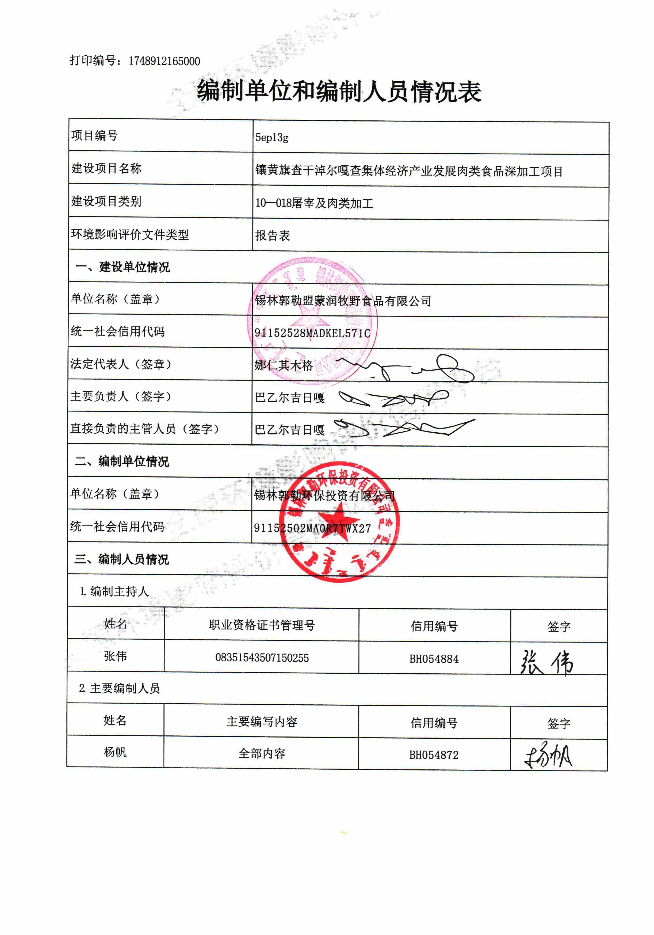

一、建设项目基本情况
建设项目名称 | 镶黄旗查干淖尔嘎查集体经济产业发展肉类食品深加工项目
项目代码 | 2408-152528-04-01-570954
建设单位联系人 | 巴乙尔吉日嘎 | 联系方式 |  | 18747919633
建设地点 | 内蒙古自治区锡林郭勒盟镶黄旗新宝拉格镇
地理坐标 | 经度：113°50′46.052″E，纬度：42°14′35.672″N。
国民经济  行业类别 | C1353 肉制品及副产品加工；  C1451肉、禽类罐头制造 |  | 建设项目  行业类别 | 十、农副产品加工业13—18屠宰及肉类加工135—其他肉类加工；十一、食品制造业14—21罐头食品制造145-除单独分装的外
建设性质 | 新建（迁建）  改建  扩建  □技术改造 |  | 建设项目  申报情形 | 首次申报项目  □不予批准后再次申报项目  □超五年重新审核项目  □重大变动重新报批项目
项目审批（核准/  备案）部门（选填） | / |  | 项目审批（核准/  备案）文号（选填） | /
总投资（万元） | 460 |  | 环保投资（万元） | 13
环保投资占比（%） | 2.83 |  | 施工工期 | 5月
是否开工建设 | 否 |  | 用地面积（m²） | 2000
专项评价设置情况 | 无
规划情况 | 无
规划环境影响评价情况 | 无
规划及规划环境影响评价符合性分析 | - 本项目与《镶黄旗国土空间总体规划（2021-2035）》符合性分析；  表1-1 与《镶黄旗国土空间总体规划（2021-2035）》符合性分析  2、与《镶黄旗新宝拉格镇城市总体规划（2015-2030）》符合性分析：  根据《镶黄旗新宝拉格镇城市总体规划（2015-2030）》，规划城市空间布局结构为“一带、两轴、六片、三心、多点”。其中“六片”为公共服务片区、行政办公片区、工业片区、居住片区以及文教医疗片区、文化展示片区。  工业片区：城区东北部和东部集中布置工业用地及仓储用地，形成工业片区。城区工业用地在新宝拉格镇东北部集中分布，形成一定规模的工业园区。镇区中也散布有少量二类工业用地。  本项目位于镶黄旗工业聚集区内，用地类型为工业用地。属于《镶黄旗新宝拉格镇城市总体规划（2015-2030）》空间布局结构中“工业片区”，项目建设符合《镶黄旗新宝拉格镇城市总体规划（2015-2030）》中用地布局及相关规划。  3、与《锡林郭勒盟国土空间总体规划（2021-2035）》符合性分析：  规划提出要发挥农牧资源优势，提升农牧区产能，优化锡林郭勒草原畜牧区和阴山沿麓农牧区空间布局，严格保护耕地和永久基本农田，保障粮食和重要农畜产品安全供给。本项目牛肉干和牛羊肉罐头产业以当地丰富的牛羊养殖资源为基础，是对农牧产品的精深加工，符合规划中提升农牧区产能、保障重要农畜产品供给的要求，有利于将当地的农牧资源优势转化为经济优势，促进农牧区经济发展。
  《镶黄旗国土空间总体规划（2021-2035）》 | 本项目 | 符合性
  总体定位为：绿色畜产品生产加工基地，草原文化深度体验旅游度假基地，锡林郭勒盟西南部现代物流重要节点。 | 本项目为肉类加工、罐头食品制造项目，属于畜产品加工项目。 | 符合
  2035年发展目标：综合实现整体跨越，建设成为绿色畜产品加工与清洁能源输出引领与示范区，在“中蒙俄经济走廊”协同发展中发挥重要节点城镇作用全域旅游带动力显著提升，与锡盟南部周边旗县共同形成完整的旅游产业体系。 | 本项目属于畜产品加工项目，为建设成为绿色畜产品加工与清  洁能源输出引领与示范区做出贡献。 | 符合
  区域协调：深度融入共建“一带一路”。打造锡林郭勒盟绿色畜牧产品生产基地。建设锡盟清洁能源输出基地。发挥特色优势，打造草原风貌城镇。 | 本项目属于畜产品加工项目，属于打造锡林郭勒盟绿色畜牧产品生产基地的一部分。 | 符合
  总体格局：“一心一核三节点、两轴三区多廊道”的国土空间格局。 | 本项目位于内蒙古自治区锡林郭勒盟镶黄旗新宝拉格镇，属于牧业空间格局中的牧业发展重点片区，作为畜产品加工项目，符合畜产品加工。 | 符合
  城镇村体系：“1+3+N”三级城镇规模等级：1：综合服务型：新宝拉格镇；3：畜牧业、旅游型城镇：翁贡乌拉苏木、宝格达音高勒苏木；工业、畜牧业、旅游型城镇：巴音塔拉镇；N：综合性村庄：10 个重点嘎查村。 | 本项目位于新宝拉格镇，属于畜产品加工项目，符合规划。 | 符合
其他符合性分析 | 1、“三线一单”符合性分析  表1-2 与“三线一单”符合性分析  表1-3 与《锡林郭勒盟生态环境准入清单》符合性一览表  综上所述，本项目的建设符合“三线一单”的要求。  2、产业政策符合性  根据国家发展改革委发布的《产业结构调整指导目录（2024年本）》，鼓励类、限制类和淘汰类之外的，且符合国家有关法律、法规和政策规定的属于允许类。本项目不属于鼓励类、限制类和淘汰类，属于允许类项目。  - 与相关法律、法规符合性分析  表1-4 项目与肉制品加工相关文件  4、选址合理性分析  本项目位于内蒙古自治区锡林郭勒盟镶黄旗新宝拉格镇，西侧为镶黄旗工业奶食加工园区、南侧为石材展览馆、东侧为大理石厂，用地类型为工业用地。属于《镶黄旗新宝拉格镇城市总体规划（2015-2030）》空间布局结构中“工业片区”，项目建设符合《镶黄旗新宝拉格镇城市总体规划（2015-2030）》中用地布局及相关规划。  本项目位于镶黄旗工业聚集区内，不涉及水源保护区，不在自然保护区、风景名胜区、文物（考古）保护区、生活饮用水源保护区、供水远景规划区等特别保护区域，周边无需要特殊保护军事设施等敏感区域。项目区域内供电、供水基础设施完善，周边有公路通过，交通便利。项目选址范围内地形较平整，地质构造简单，现状地质灾害不发育，内无滑坡、塌陷等不良地质现象。  本项目不在污染较重的区域，周边无有虫害大量滋生的场所，各项供电、供水、供暖等能源基本保证，交通便利，因此符合食品制造业选址。  运营期间在采取本报告提出的污染治理措施后，在正常运营情况下，项目产生的各项污染物均能达标排放，项目对生态环境的影响可以接受，本项目选址合理。
  内容 | 符合性分析
  生态保护红线 | 根据《锡林郭勒盟生态环境保护委员会办公室关于印发锡林郭勒盟“三线一单”生态环境分区管控意见修改单和锡林郭勒盟生态环境准入清单的通知（锡环委办发〔2024〕1号）》，锡林郭勒盟共划分环境管控单元157个，包括优先保护单元、重点管控单元、一般管控单元三类，实施分类管控。  本项目位于内蒙古自治区锡林郭勒盟镶黄旗工业聚集区，本项目区域不涉及自然保护区、水源保护区、文物古迹等特殊环境敏感区；无省级以上公路，无水库和国家珍稀动植物；项目区不在生态保护红线范围内，符合生态保护红线要求。  项目与锡林郭勒盟生态保护红线位置关系图详见附图一。
  资源利用上线 | 本项目营运过程中消耗一定量的电能、水资源等，但项目资源消耗相对区域资源利用总量较少，符合资源利用上限要求。
  环境质量底线 | 项目区域环境空气属于《环境空气质量标准》（GB3095-2012）中二类功能区，根据内蒙古自治区环境保护厅发布的《2023年内蒙古自治区生态环境状况公报》，本项目所在区域锡林郭勒盟为环境空气质量达标区；声环境属于《声环境质量标准》（GB3096-2008）三类功能区（因本项目以工业生产为主要功能，根据标准要求属于三类功能区）。区域环境质量现状较好，具有环境容量，本工程采取合理的治理措施后，在正常情况下，各项污染物均能达标排放，不会明显降低区域环境质量现状，符合环境质量底线要求。
  生态环境准入清单 | 本项目位于锡林郭勒盟镶黄旗工业聚集区，依据《锡林郭勒盟生态环境准入清单》（2023年版）中“锡林郭勒盟生态环境准入清单”：经查询可知，确定本项目区域环境管控单元名称为“镶黄旗城镇开发边界”，管控单元类别为“重点管控单元”，环境管控单元编码为“ZH15252820001”。本项目符合该环境管控单元的空间布局约束、污染物排放管控、环境风险防控、资源利用效率要求等管控要求，因此，本项目的建设符合锡林郭勒盟生态环境准入要求。
  管控单元名称 | 管控要求 |  |  |  |  | 本项目 | 符合性
  镶黄旗城镇开发边界 | 空间布局约束 | 1.执行锡林郭勒盟总体准入要求中第一条关于空间布局约束的准入要求。 |  |  | 禁止布局现有化工园区以外新的化工园区。禁止在海河流域内蒙古锡林郭勒盟段及主要支流岸线1公里范围内扩大现有园区的面积。 | 本项目不涉及。 | 符合
  镶黄旗城镇开发边界 | 空间布局约束 |  |  |  | 新(改、扩)建化工项目必须符合规划环评及审查意见相关要求，必须与居民区或城市规划的居住用地保持足够的缓冲距离。 | 本项目不涉及。 | 符合
  镶黄旗城镇开发边界 | 空间布局约束 |  |  |  | 严禁水泥、电解铝、平板玻璃等行业新增产能，对确有必要新建的项目实行等量或减量置换。 | 本项目不涉及。 | 符合
  镶黄旗城镇开发边界 | 空间布局约束 |  |  |  | 全盟各旗县市(区)及以上城市建成区基本淘汰每小时10蒸吨及以下燃煤锅炉及茶浴炉、经营性炉灶、储粮烘干设备等燃煤设施，原则上不再新建每小时35蒸吨以下的燃煤锅炉，其他地区原则上不再新建每小时10蒸吨以下的燃煤锅炉。 | 本项目不涉及锅炉建设。 | 符合
  镶黄旗城镇开发边界 | 空间布局约束 |  |  |  | 禁止在城市主导风向上风向新建涉气重污染项目。 | 本项目不属于涉气重污染项目。 | 符合
  镶黄旗城镇开发边界 | 空间布局约束 |  |  |  | 重大项目原则上布局在优化开发区和重点开发区，并符合城乡规划和土地利用总体规划。推进企业向工业集聚区集中，并实施工业集聚区生态化改造。严禁地下水超采区新建高耗水、高污染项目，已建项目要采用先进节水技术，提高用水水平。 | 本项目不属于重大项目。 | 符合
  镶黄旗城镇开发边界 | 空间布局约束 |  |  |  | 新建、改扩建《管控目录》中的“两高”项目，项目选址必须进园区，工艺技术装备须达到同行业先进水平，符合新增产能管控。 | 本项目不属于两高项目。 | 符合
  镶黄旗城镇开发边界 | 空间布局约束 |  |  |  | 禁止在燃气管网和集中供热管网覆盖的区域新建、改建、扩建分散燃烧煤炭、重油、渣油的集中供热设施；已建成的不能达标排放的集中供热设施应当在规定的期限内拆除。 | 本项目不涉及。 | 符合
  镶黄旗城镇开发边界 | 空间布局约束 |  |  |  | 禁止在自然保护区、饮用水水源保护区、风景名胜区等敏感区域内新建、扩建、改建工业炉窑。 | 本项目不涉及。 | 符合
  镶黄旗城镇开发边界 | 空间布局约束 |  |  |  | 禁止在河湖管理范围内向河湖排放、倾倒、处置油类、酸液、碱液或者剧毒废液污染物等；禁止新建、改建、扩建围堤、阻水渠道、阻水道路；禁止弃置、倾倒、堆放、掩埋固体废物。 | 本项目不涉及。 | 符合
  镶黄旗城镇开发边界 | 空间布局约束 |  |  |  | 禁止在崩塌、滑坡危险区和泥石流易发区从事取土、挖砂、采石等可能造成水土流失的活动。永久基本农田集中区域不得新建可能造成土壤污染的建设项目。 | 本项目不涉及基本农田。 | 符合
  镶黄旗城镇开发边界 | 空间布局约束 |  |  |  | 在饮用水水源准保护区内，禁止下列行为：（一）新建、扩建化工、生物发酵、电镀、皮革、冶炼、放射性、炼油、炼焦以及其他严重污染水体的建设项目，改建增加排污量的项目；（二）进行可能严重影响饮用水水源水质和水量的矿产勘查、采选等活动；（三）倾倒、堆放工业废渣、垃圾、粪便以及其他废弃物；（四）破坏水源涵养林、护岸林以及水源保护相关植被的活动；（五）法律、法规规定的其他可能污染饮用水水源的行为。在饮用水水源二级保护区内，除饮用水水源准保护区内禁止的行为外，禁止下列行为：（一）设置排污口；（二）新建、改建、扩建排放污染物的建设项目或者其他设施；（三）影响水源补给的活动以及与饮用水供水无关的勘查、开采活动；（四）新建、扩建油库、加油站；（五）建立火葬场、墓地；（六）设置畜禽养殖场、养殖小区；（七）利用未经净化处理达标的污水灌溉农田；（八）超过标准使用农药、化肥、含磷洗涤剂；  （九）掩埋、弃置动物尸体；（十）法律、法规规定的其他可能污染饮用水水源的行为。在饮用水水源一级保护区内，除饮用水水源准保护区、二级保护区内禁止的行为外，还禁止下列行为：（一）新建、改建、扩建与供水设施和保护水源无关的建设项目；（二）从事网箱养殖、旅游、游泳、垂钓或者其他可能污染饮用水水体的行为。 | 本项目不涉及饮用水水源保护区。 | 符合
  镶黄旗城镇开发边界 | 空间布局约束 | 2.旗县（市、区）及以上城市建成区基本淘汰每小时10蒸吨及以下燃煤锅炉及茶水炉、经营性炉灶等燃煤设施，不再新建每小时35蒸吨以下的燃煤锅炉。 |  |  |  | 2.本项目不涉及锅炉。 | 符合
  镶黄旗城镇开发边界 | 空间布局约束 | 3.禁止在城市主导风向上风向新建涉气重污染项目，形成有利于大气污染物扩散的城市空间布局。 |  |  |  | 3.本项目位于城市主导风向下风向侧向，且本项目不属于涉气重污染项目。 | 符合
  镶黄旗城镇开发边界 | 空间布局约束 | 4.推进城市建成区重污染企业退城入园，对位于城市建成区范围内的污染严重企业，限期完成搬迁、改造，逾期不退城的依法予以停产。 |  |  |  | 4.本项目位于镶黄旗工业聚集区，不属于城市建成区。 | 符合
  镶黄旗城镇开发边界 | 空间布局约束 | 5.大气环境受体敏感区内，加大区域大气污染物减排力度，严格控制“两高”项目建设。 |  |  |  | 5.本项目所在位置不位于大气环境受体敏感区，且本项目不属于两高项目。 | 符合
  镶黄旗城镇开发边界 | 空间布局约束 | 6.禁止不符合园区产业定位及规划环评等要求的项目入园；国家明令淘汰的落后产能和不符合国家产业政策的项目，禁止向工业园区转移。 |  |  |  | 6.本项目位于镶黄旗工业聚集区内，根据《内蒙古自治区开发区审核公告目录》镶黄旗工业区已撤销，不属于工业园区，不属于国家明令淘汰的落后产能和不符合国家产业政策的项目。 | 符合
  镶黄旗城镇开发边界 | 空间布局约束 | 7.高污染燃料禁燃区范围内禁止新建、改建、扩建燃用高污染燃料的设施；高污染燃料禁燃区范围内禁止销售、燃用高污染燃料，已建成使用高污染燃料设施的工业企业拆除高污染燃料设施或改用天然气、液化气、电等清洁能源，已使用天然气、液化气、电等清洁能源的各类设施严禁改用民用洁净型燃料或生物质成型燃料等燃料。高污染燃料禁燃区范围内居民生活类高污染燃料设施应加快改造，改用电、太阳能、天然气、民用洁净型燃料等清洁能源。 |  |  |  | 7.本项目所在区域不属于高污染燃料禁燃区。 | 符合
  镶黄旗城镇开发边界 | 污染物排  放管控 | 1.执行锡林郭勒盟总体准入要求中第二条关于污染物排放管控的准入要求。 |  | 严格落实污染物排放总量控制制度，把主要污染物排放总量指标作为环评审批的前置条件。对未完成上一年度主要污染物总量减排目标的地区或企业、环境质量未达到环境功能区划要求、被实施区域限批的地区及未进行排污权交易的工业企业建设项目暂停新增主要污染物排放建设项目的总量审批。 |  | 本项目不涉及总量申请，本项目不在限批区域。 | 符合
  镶黄旗城镇开发边界 | 污染物排  放管控 |  |  | 45米以上高架源纳入自治区重点污染源在线监控并实现与生态环境部门联网。 |  | 本项目不涉及。 | 符合
  镶黄旗城镇开发边界 | 污染物排  放管控 |  |  | 加强矿山开采污染治理。强化矿山开采、储存、装卸、运输过程的污染防治，确保粉尘达标排放。 |  | 本项目不涉及。 | 符合
  镶黄旗城镇开发边界 | 污染物排  放管控 |  |  | 重点行业粉状物料堆场必须进行全封闭，块状物料必须安装抑尘设施。 |  | 本项目不涉及。 | 符合
  镶黄旗城镇开发边界 | 污染物排  放管控 |  |  | 所有新建城镇污水处理设施要执行一级A排放标准。 |  | 本项目不涉及。 | 符合
  镶黄旗城镇开发边界 | 污染物排  放管控 |  |  | 加大对纯凝机组和热电联产机组技术改造力度，加快供热管网建设，推进老旧管网改造，降低系统能耗，充分释放和提高供热能力，淘汰管网覆盖范围内的燃煤锅炉和散煤。 |  | 本项目不涉及。 | 符合
  镶黄旗城镇开发边界 | 污染物排  放管控 |  |  | 对新发现的小型造纸、制革、印染、染料、炼焦、炼硫、炼砷、炼油、电镀、农药等严重污染水环境的“十小”企业坚决依  法予以取缔。 |  | 本项目不涉及。 | 符合
  镶黄旗城镇开发边界 | 污染物排  放管控 |  |  | 贮存煤炭、煤矸石、煤渣、煤灰等易产生煤尘的物料应当密闭；不能密闭的，应当设置不低于堆放物高度的严密围挡，并采取有效覆盖措施防治煤尘污染。 |  | 本项目不涉及。 | 符合
  镶黄旗城镇开发边界 | 污染物排  放管控 |  |  | 禁止露天焚烧沥青、油毡、橡胶、塑料、皮革、垃圾以及其他产生有毒有害烟尘和恶臭气体的物质；确需焚烧处理的，应当采用专用焚烧装置。 |  | 本项目不涉及。 | 符合
  镶黄旗城镇开发边界 | 污染物排  放管控 |  |  | 禁止在居民住宅楼、未配套设立专用烟道的商住综合楼以及商住综合楼内与居住层相邻的商业楼层内新建、改建、扩建产生油烟、异味、废气的餐饮服务项目。 |  | 本项目不涉及。 | 符合
  镶黄旗城镇开发边界 | 污染物排  放管控 |  |  | 排放工业废水的企业应当采取有效措施，收集和处理产生的全部废水，应当达标排放。含有毒有害水污染物的工业废水应当分类收集和处理，禁止稀释排放。 |  | 生产废水经厂内污水处理设施处理后，排入市政污水管网。 | 符合
  镶黄旗城镇开发边界 | 污染物排  放管控 |  |  | 禁止餐饮、洗浴、洗涤、洗车经营者直接向雨水排放系统、河道等外环境排放污水。 |  | 本项目不涉及。 | 符合
  镶黄旗城镇开发边界 | 污染物排  放管控 |  |  | 禁止含酚废水作为煤气水封水、冲渣水。 |  | 本项目不涉及。 | 符合
  镶黄旗城镇开发边界 | 污染物排  放管控 |  |  | 禁止生产、销售、使用不符合国家标准的农用薄膜。禁止将危险废物混入生活垃圾或者其他废物贮存、运输。 |  | 本项目不涉及。 | 符合
  镶黄旗城镇开发边界 | 污染物排  放管控 |  |  | 禁止以任何方式进口固体废物。禁止境外的固体废物进境倾倒、堆放、处置。 |  | 本项目不涉及。 | 符合
  镶黄旗城镇开发边界 | 污染物排  放管控 | 2.所有新建城镇污水处理设施要执行一级A排放标准。 |  |  |  | 2.本项目不涉及新建城镇污水处理设施。 | 符合
  镶黄旗城镇开发边界 | 污染物排  放管控 | 3.新建排放重金属污染物的建设项目全面执行重金属重点污染物排放限值要求。 |  |  |  | 3.本项目不属于排放重金属污染物的建设项目。 | 符合
  镶黄旗城镇开发边界 | 污染物排  放管控 | 4.入区企业必须采用先进的、密封性能好的生产设备、化学物料存贮容器和输送管道，最大限度减少无组织废气排放；同时还要采用先进的治理和回收技术，严格按照有关规定，实现达标排放。 |  |  |  | 4.项目采用先进的、密封性能好的生产设备，最大限度减少无组织废气排放。采用先进的治理技术，并达标排放。污水处理单元除臭密闭收集后经活性炭吸附后由15m高排气筒（DA001）排放；油烟废气收集后经油烟净化装置处理由屋顶排气筒排放；制冷系统废气定期对制冷系统密封检查和检测，及时更换老化阀门和管道。 | 符合
  镶黄旗城镇开发边界 | 污染物排  放管控 | 5.优先引进污染轻、技术先进、生产规模大的项目。 |  |  |  | 5.本项目属于食品制造和农副产品加工项目，属于技术先进、生产规模大的项目。 | 符合
  镶黄旗城镇开发边界 | 污染物排  放管控 | 6.入区企业提出明确的废气污染源治理要求，必须确保其达标排放后才可批准生产。同时确保“三同时”制度的执行，对污染物排放量进行全过程控制。 |  |  |  | 6.项目采取环评提出的环保措施后可达标排放，执行“三同时”制度，对污染物排放量进行全过程控制。 | 符合
  镶黄旗城镇开发边界 | 污染物排  放管控 | 7.未达到国Ⅳ排放标准限值的货车禁止进入市区“禁限行”区域和路段通行。 |  |  |  | 7.本项目使用的运输车均能达到“国四”排放标准限值。 | 符合
  镶黄旗城镇开发边界 | 污染物排  放管控 | 8.高排放非道路移动机械禁用区范围内禁止使用《非道路移动机械用柴油机排气污染物排放限值及测量方法（中国第Ⅰ、Ⅱ阶段）》（GB20891-2007）中的国Ⅲ以前标准的非道路移动机械。 |  |  |  | 8.本项目不涉及高排放非道路移动机械。 | 符合
  镶黄旗城镇开发边界 | 环境风险  防控 | 1.执行锡林郭勒盟总体准入要求中第三条关于环境风险防控的准入要求 | 建立重污染天气预警体系。完善重度及以上污染天气的区域联合预警机制，在预测到区域将出现大范围重污染天气时，各相关地区按级别启动应急响应措施，实施区域应急联动。 |  |  | 按照政府发布的重污染天气预案要求执行。 | 符合
  镶黄旗城镇开发边界 | 环境风险  防控 | 1.执行锡林郭勒盟总体准入要求中第三条关于环境风险防控的准入要求 | 严格高能耗、高物耗和产能过剩、低水平重复建设项目，以及涉及其他具有重大环境风险建设项目的环评审批。 |  |  | 本项目不涉及。 | 符合
  镶黄旗城镇开发边界 | 环境风险  防控 | 1.执行锡林郭勒盟总体准入要求中第三条关于环境风险防控的准入要求 | 对高风险化学品生产、使用进行严格限制，并逐步淘汰替代。 |  |  | 本项目不涉及。 | 符合
  镶黄旗城镇开发边界 | 环境风险  防控 | 1.执行锡林郭勒盟总体准入要求中第三条关于环境风险防控的准入要求 | 严格控制有毒有害物质排放，按年度向所在地盟行政公署、设区的市人民政府生态环境主管部门报告排放情况。 |  |  | 本项目不涉及有毒有害物质排放。 | 符合
  镶黄旗城镇开发边界 | 环境风险  防控 | 1.执行锡林郭勒盟总体准入要求中第三条关于环境风险防控的准入要求 | 建立并实施土壤污染隐患排查制度，定期对重点区域、重点设施开展隐患排查，发现污染隐患的，应当制定整改方案，采取措施消除隐患，保证持续有效防止有毒有害物质渗漏、流失、扬散。 |  |  | 本项目不涉及。 | 符合
  镶黄旗城镇开发边界 | 环境风险  防控 | 2.严格高能耗、高物耗和产能过剩、低水平重复建设项目，以及涉及其他具有重大环境风险建设项目的环评审批。 |  |  |  | 2.本项目环境风险等级为简单分析，不属于重大环境风险项目。 | 符合
  镶黄旗城镇开发边界 | 环境风险  防控 | 3.积极推进区域联防联控工作，开展空气质量中长期趋势预测，完善重度及以上污染天气的区域联合预警机制，加强各级环保与气象部门业务合作和信息共享。当预测到区域将出现大范围重污染天气时，统一发布预警信息、各地按级别启动应急响应措施，实施区域应急联动。 |  |  |  | 3.按照政府发布的重污染天气预案要求执行。 | 符合
  镶黄旗城镇开发边界 | 环境风险  防控 | 4.园区应建立突发环境事件应急防控体系，增强突发环境事件处置能力。 |  |  |  | 4.本项目不涉及。 | 符合
  镶黄旗城镇开发边界 | 环境风险  防控 | 5.严格落实工业集聚区环境风险各项防控措施。对高风险化学品生产、使用进行严格限制，并逐步淘汰替代。 |  |  |  | 5.本项目不涉及高风险化学品生产、使用。 | 符合
  镶黄旗城镇开发边界 | 环境风险  防控 | 6.开展涉危涉化企业、有风险隐患的渣场等风险排查和整改工作，及时消除隐患。 |  |  |  | 6.本项目不属于涉危涉化企业。 | 符合
  镶黄旗城镇开发边界 | 环境风险  防控 | 7.按要求建设园区隔离带、绿化防护带等设施。 |  |  |  | 7.本项目不涉及。 | 符合
  镶黄旗城镇开发边界 | 环境风险  防控 | 8.建立完备的事故废水调储系统。厂区分区防渗；建立区域土壤及地下水监测监控体系。 |  |  |  | 8.厂区已做分区防渗措施。 | 符合
  镶黄旗城镇开发边界 | 资源利用  效率要求 | 1.严控地下水超采。严格执行《地下水超采区和重要地下水水源地水位与水量双控方案》，落实压减灌溉面积、节水改造、水源置换及监测等各项措施，超采区内不予审批工农业生产及服务业新增取用地下水。 |  |  |  | 1.本项目不涉及地下水开发利用。 | 符合
  镶黄旗城镇开发边界 | 资源利用  效率要求 | 2.加强超采区压采和替代水源建设，确保按治理方案落实压减灌溉面积、节水改造、水源置换及监测等各项措施。 |  |  |  | 2.本项目不涉及。 | 符合
  镶黄旗城镇开发边界 | 资源利用  效率要求 | 3.实行地下水“五控”制度。“五控”即严格管控地下水开发利用总量、水位、用途、水质及机电井数量。 |  |  |  | 3.本项目不涉及地下水开发利用。 | 符合
  镶黄旗城镇开发边界 | 资源利用  效率要求 | 4.加强城镇节约用水。推广节水器具和节水产品，加强城镇供水管网改造、降低公共供水管网漏损率。推进城镇生活、绿化、水景观及第三产业节水改造。城镇园林绿化要选用节水耐旱型植物，注重雨水的回收利用，提倡使用再生水浇灌，采用微喷、滴灌等节水设施。积极开展公共机构节水型单位创建工作。 |  |  |  | 4.本项目用水由市政供水管网供给，禁止浪费情况产生。 | 符合
  镶黄旗城镇开发边界 | 资源利用  效率要求 | 5.严格落实节水“三同时”制度。新建、改建、扩建的高耗水工业项目，禁止擅自使用地下水。已建高耗水工业项目使用地下水的，应当采取节水措施，逐步减少地下水开采量。有条件的，应当将地下水水源替换为非常规水源或者地表水水源。食品、制药等符合取用地下水的项目，须经有管理权限的水行政主管部门批准。 |  |  |  | 5.本项目严格落实节水“三同时”制度。 | 符合
  相关文件 |  | 本项目 | 符合性
  《屠宰与肉类加工废水治理工程技术规范》（HJ 2004-2010）
  屠宰与肉类加工废水治理工程的建设应符合当地有关规划，合理确定近期与远期、处理与利用的关系。 |  | 项目产生的生产废水经自建污水处理站处理后达到《肉类加工工业水污染物排放标准》（GB13457-92）表3肉制品加工三级标准后，排入市政污水管网；生活污水经化粪池预处理后，排入市政污水管网，生活污水执行《污水综合排放标准》（GB8978-1996）三级标准。 | 符合
  屠宰与肉类加工行业应积极采用节能减排及清洁生产技术，不断改进生产工艺，降低污染物产生量和排放量，防止环境污染。 |  | 项目采用先进的技术、生产工艺及清洁生产技术。 | 符合
  应根据屠宰场和肉类加工厂的类型、建设规模、当地自然地理环境条件、排水去向及排放标准等因素确定废水处理工艺路线及处理目标，力求经济合理、技术先进可靠、运行稳定。 |  | 项目生产废水采用一体化污水处理设施（工艺为格栅→收集池→气浮机→厌氧池→缺氧池→好氧池→二沉池→消毒池处理）后，排入市政污水管网。 | 符合
  屠宰与肉类加工废水处理工艺应包含消毒及除臭单元。 |  | 本项目废水处理包括消毒处理，污水处理站安装除臭装置。 | 符合
  建议有条件的地方可进行屠宰与肉类加工废水深度处理，实现废水资源化利用。 |  | 项目产生的生产废水经自建污水处理站处理后达到《肉类加工工业水污染物排放标准》（GB13457-92）表3肉制品加工三级标准后，排入市政污水管网；生活污水经化粪池预处理后，排入市政污水管网，生活污水执行《污水综合排放标准》（GB8978-1996）三级标准。 | 符合
  《屠宰及肉类加工业污染防治可行技术指南》（HJ 1285-2023）
  废水污染治理 | 预处理技术：该技术主要去除水中漂浮物、悬浮物、畜禽毛羽、动植物油等，工艺单元包括：格栅、隔油池、调节池、气浮池和沉淀池等。 | 本项目预处理采用格栅、厌氧池、气浮池等。 | 符合
  技术 | 厌氧生化处理技术：①水解酸化处理技术；②升流式厌氧污泥床（UASB）；③厌氧膨胀颗粒污泥床（EGSB）。 | 本项目厌氧池采取水解酸化处理技术。 | 符合
  技术 | 好氧生化处理技术：①常规活性污泥法；②序批式活性污泥法；③生  物接触氧化法；④曝气生物滤池法。 | 本项目好氧生化处理技术采取曝气生物滤池法。 | 符合
  技术 | 深度处理技术：①化学除磷技术；②消毒技术；③混凝技术；④过滤技术。 | 本项目深度处理技术采取消毒技术。 | 符合
  废气污染治理  技术 | 恶臭治理技术：①化学除臭技术；②生物除臭技术；③物理除臭技术；④复合除臭技术。 | 本项目恶臭治理技术采用物理除臭技术。 | 符合
  固体废物污染 | 处置：①固体废物应根据其废物属性，按照GB18597或GB18599的要求贮存。②一般工业固体废物宜优先资源化利用，不能资源化利  用时应按照GB18599规定处置。③危险废物应委托有资质的单位进行利用处置。产生、收集、贮存、运输、利用、处置过程应满足危险废物相关法律法规、标准规范的规定，并通过全国固体废物管理信息系统报送相关信息。危险废物转移过程应执行《危险废物转移管理办法》。 | 本项目固体废物按照《一般工业固体废物贮存和填埋污染控制标准》（GB 18599-2020）的要求贮存；对产生的一般固体废物污泥、肉渣（废肉料、煮制过程产生的卤渣和浮沫格栅垃圾）送至有机肥生产企业堆肥场堆肥或镶黄旗生活垃圾焚烧场进行合理化处理，不合格原料和废油脂委托专门收集厨余垃圾的部门清运，废渗透膜由厂家回收处置，不在场内储存，废活性炭由厂家回收处置，不在厂内储存。 | 符合
  固体废物污染 | 资源化利用技术：①屠宰过程中产生的膘类、下脚料可用于加工炼制食用油或工业用油；②屠宰过程中产生的碎肉、碎骨料，以及肉制品加工过程中产生的废肉料等可用于生产有机肥、蛋白饲料和肉骨粉；③待宰间及屠宰过程产生的粪便和肠胃内容物可用于生产有机肥；④屠宰及肉类加工生产过程中产生的废纸、废塑料、废金属等一般固体废弃物，属于可回收物，可由专门单位回购并进行再生利用。 | 本项目在原料使用和包装过程会产生废包装材料，统一收集后由环卫部门清运；污水处理站污泥经压滤机压滤收集后送至有机肥生产企业堆肥场堆肥或镶黄旗生活垃圾焚烧场进行合理化处理；肉渣（废肉料、煮制过程产生的卤渣和浮沫、格栅垃圾），集中收集后送至有机肥生产企业堆肥场堆肥或镶黄旗生活垃圾焚烧场进行合理化处理；解冻清洗修整过程中会产生不合格原料，经收集后委托专门收集厨余垃圾部门清运；污水处理过程中会产生一定量的废油脂，经收集后委托专门收集厨余垃圾部门清运，废渗透膜由厂家回收处置，不在场内储存，废活性炭由厂家回收处置，不在厂内储存。 | 符合
  噪声治理技术 | 企业规划布局；对于由振动、摩擦和撞击等引起的机械噪声，通常采用减 振、隔声措施，如：对设备加装隔振元件、隔振基座、弹性连接、隔声罩等；对于空气动力性噪声，通常采取安装消声器的措施。此外，车间内可采取吸声和隔声等降噪措施，进一步阻止噪声传播。 | 本项目合理规划布局，采用厂房隔声、混凝土减震基座，减少噪声。 | 符合
  环境管理制度 | ①企业应按照HJ860.3-2018等规定建立健全环境管理台账制度和排污许可证执行报告制度，并结合自身实际，选择各类废气、废水等排放口的污染防治可行技术。②企业应按照 HJ986等规定建立和落实排污单位自行监测工作和非正常生产管理预案。③鼓励企业采用节能、绿色技术设备，实现节能增效。 | 本项目按照HJ860.3-2018等规定建立健全环境管理台账制度和排污许可证执行报告制度，并结合自身等实际，选择各类废气、废水等排放口的污染物防治可行技术。 | 符合
  无组织排放控制措施 | ①企业应加强对待宰间和屠宰车间、天然肠衣和畜禽油脂加工原料库的管理，增加通风次数，及时清洗、清运粪便。②企业应加强对原料库、加工车间的管理以及运输过程的管理，运输过程宜采用密闭设备。③厂区内煤场周围应设置防风抑尘网、挡尘棚，并采取洒水等措施控制煤场煤尘。④厂区内综合污水处理站有恶臭产生的处理单元（隔油沉淀池、气浮池、调节池、厌氧生物处理、污泥贮存、污泥脱水）应设计为密闭式，并将设施运行过程中产生的臭气集中收集处理，减少恶臭对周围环境的影响。 | 本项目加强对生产车间、辅料库的管理以及运输过程的管理，运输过程采用密闭设备；厂区内污水处理站产臭单元加盖，污水处理站格栅渣、污泥及时处理，安装除臭装置“活性炭吸附”进行除臭，处理后经15m高排气筒排放；产生的油烟经过油烟净化器处理后，由屋顶排放；定期对制冷系统密封检查和检测，及时更换老化阀门和管道。 | 符合
  《食品安全国家标准畜禽屠宰加工卫生规范》（GB 12694-2016）
  厂区主要道路应硬化（如混凝土或沥青路面等），路面平整、易冲洗，不积水。 |  | 厂区内道路及场地为混凝土结构。 | 符合
  厂区应建有与生产能力相适应，并符合卫生要求的原料、辅料、化学物品、包装物料储存等辅助设施。 |  | 项目为肉类加工行业，原料主要为经卫生检疫合格牛羊肉，建设有辅料库，储存包装物料、纸箱等辅助设施。 | 符合
  厂区应设有废弃物、垃圾暂存或处理设施，废弃物应及时清除或处理，避免对厂区环境造成污染。 |  | 本项目在原料使用和包装过程会产生废包装材料，统一收集后由环卫部门清运；污水处理站污泥经压滤机压滤收集后送至有机肥生产企业堆肥场堆肥或镶黄旗生活垃圾焚烧场进行合理化处理；肉渣（废肉料、煮制过程产生的卤渣和浮沫、格栅垃圾），集中收集后送至有机肥生产企业堆肥场堆肥或镶黄旗生活垃圾焚烧场进行合理化处理；解冻清洗修整过程中会产生不合格原料，经收集后委托专门收集厨余垃圾部门清运；污水处理过程中会产生一定量的废油脂，经收集后委托专门收集厨余垃圾部门清运，废渗透膜由厂家回收处置，不在场内储存，废活性炭由厂家回收处置，不在厂内储存。 | 符合
  厂区内禁止饲养与屠宰加工无关的动物。 |  | 厂区内不饲养与屠宰加工无关的动物。 | 符合
  生产区与生活区应分开设置。 |  | 本项目生产区与生活区应分开设置。 | 符合

二、建设项目工程分析
建设内容 | 1、项目基本情况  （1）项目名称：镶黄旗查干淖尔嘎查集体经济产业发展肉类食品深加工项目  （2）建设性质：新建  （3）建设单位：锡林郭勒盟蒙润牧野食品有限公司  （4）建设地点：位于内蒙古自治区锡林郭勒盟镶黄旗新宝拉格镇，本项目中心点坐标为经度：113°50′46.052″E，纬度：42°14′35.672″N。  （5）劳动定员及工作制度：本项目劳动定员20名，工作制度为年工作260天，每天工作8小时。  （6）占地面积：2000m²。  （7）总投资：项目总投资460万元，其中环保投资13万元，占总投资2.83%。  （8）建设规模：新建一条年产300万罐牛羊肉罐头生产线，一条年产100吨牛肉干生产线，共2条生产线。  - 工程建设内容  本项目主要建设内容为，新建烘干间、风干间、蒸煮间、高温灭菌间等车间、冷库及相关配套辅助设施。建设项目具体组成详见表2-1。  表2-1 项目组成一览表  3、产品方案及产品质量标准  项目设计年加工生产牛肉干100吨、牛羊肉罐头300万罐，具体方案见下表：  表2-2 产品方案  本项目牛肉干产品质量执行《肉干质量通则》（GB/T 23969-2022）中质量标准，本项目生产的牛羊肉罐头，执行《牛肉类、羊肉类罐头质量通则》（GB/T 13214-2021）中质量标准，具体见下表。  表2-3 产品质量标准  4、主要设备  表2-4 主要设备一览表  5、原辅料消耗  （1）原辅材料及能源消耗  本项目主要原辅料如下表所示。  表2-5 原辅料消耗一览表  6、物料平衡分析  本项目的物料平衡见下表。  表2-6 原辅料物料平衡  7、公用工程  （1）用水  本项目供水由市政管网提供。  本项目用水项目主要是生活用水和生产用水。  本项目工作人员20人，年工作260天，8小时工作制，不设置食宿。职工用水仅为日常生活用水，生活用水取50L/人·d，则生活用水量为1.0m³/d（260m³/a）；根据企业提供的资料，风干肉制品用水量为1m³/t，肉类罐头用水量为1.5m³/t。则风干肉用水量为0.4m³/d（100m³/a），肉类罐头用水量为4.3m³/d（1125m³/a）。  估算结果详见表2-6。  表2-6 项目用水量一览表  （2）排水  本项目生活污水产生量按用水量的80%计，则生活污水产生为208m³/a（0.80m³/d），厂内新建15m³防渗化粪池，生活污水经防渗化粪池沉淀、腐化处理后，排入市政污水管网，生产废水进入厂区内污水处理站处理后，排入市政污水管网；  根据《屠宰与肉类加工废水治理工程技术规范》（HJ2004-2010）要求废水量取用水量的80%～90%，本项目污水排放系数取0.8，则风干肉制品废水产生量为：80m³/a，肉类罐头废水产生量为：900m³/a，合计生产废水总量为980m³/a（3.8m³/d），本项目生产废水进入厂区内污水处理站处理后，排入市政污水管网。  由工程分析可知，本项目污水处理站最大接纳处理污水规模为3.8m³/d，考虑1.2变化系数，本评价要求项目设置污水处理站设计处理能力不能低于5m³/d，根据业主提供的资料，本项目污水处理站处理能力为7m³/d，项目排水估算详见表2-7。  表2-7 项目排水估算表  图2-1 项目水平衡图 单位m³/a  （3）供电：由当地电网供给。  （4）供热：当地市政供热，根据业主提供的资料，本项目供热单位名称为深能北方（锡林郭勒）能源开发有限公司，所属行业为热电联产，根据查询排污许可证可知，该企业于2017年至今正常稳定运行，因此依托可行。  供暖：本项目冬季供暖为市政集中供热；  生产供热：本项目生产供热主要用电。  （5）劳动定员及工作制度：本项目劳动定员20人，年工作时间为260天，每天工作8小时。  7、项目区平面布置  厂区平面布局功能分区清晰，具体如下：  两侧区域：均设观摩走廊，满足外部观察需求。  左侧功能区：布局成品派发间、冷藏间、高温灭菌间、包装间及包装材料仓库，形成产品后端处理与物料存储体系。  中间核心生产区：规划蒸煮间、风干间、烘干间、封口包装间及罐头罐装间，覆盖产品加工至封装的核心生产流程。  右侧原料处理区：涵盖原料入库、原料监测消毒间、辅料间、原料冷冻间、解冻间、预处理间，并配置更衣室、风淋室等附属卫生空间，构建原料处理与人员净化系统。  各区域功能明确，主要涉及仓储、加工、预处理、冷却等环节，整体布局紧凑且合理。  项目平面布置图见附图三。
  建设内容 |  |  |  | 主要工程建设内容及规模。 | 备注
  主体工程 | 生产区 | 预煮间 |  | 面积为56m²，主要用于对预处理后的原料进行蒸煮，使原料初步熟化，并进行一定程度的杀菌。 | 新建
  主体工程 | 生产区 | 罐头灌装车间 |  | 面积为16m²，主要用于将熟制后的牛羊肉及汤汁等按照一定比例和工艺要求装入罐头容器中。 | 新建
  主体工程 | 生产区 | 罐头调配车间 |  | 面积为16m²，调配罐头产品的内容物，控制风味和成分比例。 | 新建
  主体工程 | 生产区 | 熟制间 |  | 面积为32m²，对物料进行充分加热熟制，杀灭致病菌和腐败菌，使产品达到规定的熟制程度。 | 新建
  主体工程 | 生产区 | 烘干间 |  | 面积为56m²，主要对适合制成牛肉干的原料进行深度干燥处理，使其达到规定的水分含量标准，形成牛肉干产品。 | 新建
  主体工程 | 生产区 | 风干晾晒间 |  | 面积为112m²，主要通过通风设备加速空气流动，为烘干做准备。 | 新建
  辅助工程 | 原料冷库 |  |  | 面积为48m²，主要对需要保存或暂不使用的牛羊肉原料进行低温冷冻储存，保持原料品质。制冷系统采用符合环保要求的“氨”（R717）作制冷剂。主要用于对原料的暂存。 | 新建
  辅助工程 | 原料冷藏库 |  |  | 面积为112m²，低温储存易腐坏的原料，抑制微生物生长和酶活性，延长原料保质期。 | 新建
  辅助工程 | 配料间 |  |  | 面积为14m²，主要按配方进行原料和辅料的配比操作。 | 新建
  辅助工程 | 辅料间 |  |  | 面积为14m²，储存加工过程中所需的各种辅料，如盐、香料等。 | 新建
  辅助工程 | 拆包间 |  |  | 共设置2座拆包间，面积为12.5m²和16m²，拆除原料外包装，防止外包装携带的污染物进入生产区。 | 新建
  辅助工程 | 缓化间 |  |  | 面积为40m²，使冷冻原料缓慢解冻至合适加工状态。 | 新建
  辅助工程 | 预加工处理间 |  |  | 面积为96m²，对原料进行初步加工处理，如清洗、切割、分拣等。 | 新建
  辅助工程 | 工具消毒间 |  |  | 面积为24m²，对生产使用的工具、器具进行清洗消毒，防止交叉污染。 | 新建
  辅助工程 | 工具存放间 |  |  | 面积为24m²，存放经消毒处理后的工器具，保持其清洁卫生。 | 新建
  辅助工程 | 全封闭马口铁盒清洗消毒 |  |  | 面积为24m²，专门对马口铁盒进行清洗和消毒，保证包装容器的卫生。 | 新建
  辅助工程 | 消毒间 |  |  | 共设置3个消毒间，面积为3.75m²，人员进入生产区前进行消毒，以及对相关区域、设备等进行消毒。 | 新建
  辅助工程 | 男、女更衣室 |  |  | 面积为3.75m²，工作人员更换工作服、鞋套等防护用品。 | 新建
  辅助工程 | 冷却切条间 |  |  | 面积为16m²，对熟制后的物料进行冷却降温，并切割成规定形状。二次灭菌间：对已包装或接近成品的产品再次灭菌，确保产品在保质期内的微生物安全性。 | 新建
  辅助工程 | 二次灭菌间 |  |  | 面积为16m²，对已包装或接近成品的产品再次灭菌，确保产品在保质期内的微生物安全性。 | 新建
  辅助工程 | 内包间 |  |  | 面积为32m²，主要用于牛羊肉罐头产品及牛肉干产品的包装。 | 新建
  辅助工程 | 包材消毒 |  |  | 面积为16m²，对包装材料进行消毒处理，防止包装材料污染产品。 | 新建
  辅助工程 | 包装材料仓库 |  |  | 面积为48m²，主要用于存放各类包装材料，如罐头瓶、瓶盖、包装袋、标签等，保证包装材料的质量和储存安全。 | 新建
  辅助工程 | 外包间 |  |  | 面积为32m²，承担产品最终外包装工作，将已完成内包装、杀菌等工序的食品，装入纸箱外包装容器。 | 新建
  辅助工程 | 成品库 |  |  | 面积为56m²，主要对罐头产品进行密封后的外包装，以及对牛肉干产品进行独立包装或组合包装，提升产品的商品性和储存性。 | 新建
  辅助工程 | 配电室 |  |  | 面积为24m²，为整个生产区域提供电力分配和控制，保障电力供应稳定安全。 | 新建
  辅助工程 | 空压机房 |  |  | 面积为8.8m²，产生压缩空气，为生产线上需要压缩空气驱动的设备提供动力。 | 新建
  辅助工程 | 纯水处理车间 |  |  | 面积为8.8m²，主要对水进行净化处理，用于生产用水。 | 新建
  辅助工程 | 无菌室 |  |  | 面积为12m²，提供无菌环境，用于微生物检测、实验等工作。 | 新建
  辅助工程 | 化验室 |  |  | 面积为30m²，对成品进行简单检验分析，检测各项指标是否符合标准 。 | 新建
  辅助工程 | 展厅 |  |  | 面积为10.8m²，展示企业产品、技术、文化等内容，用于接待客户、宣传企业形象。 | 新建
  辅助工程 | 快递发货 |  |  | 处理产品发货事宜，将成品通过快递等物流方式发送给客户。 | 新建
  辅助工程 | 参观通道 |  |  | 设置透明隔离设施，方便外部人员参观生产流程，展示企业形象。 | 新建
  辅助工程 | 污水处理站 |  |  | 地埋式一体化污水处理设备，碳钢防腐材质，设备尺寸长宽高为4.5*1.5*1.5，工艺采用收集池+气浮机+一体化AO生物处理工艺。 | 新建
  公用工程 | 供水 |  |  | 本项目供水由市政管网供给。 | 依托
  公用工程 | 排水 |  |  | 本项目排水系统采用雨污分流制，雨水经厂内雨水收集沟收集后散排，生活污水经化粪池处理后排入市政污水管网，生产废水经厂内污水处理设施处理后，排入市政污水管网。 | 新建
  公用工程 | 供热 |  |  | 冬季供暖依托当地市政供热。 | 依托
  公用工程 | 供电 |  |  | 由当地电网供给。 | 依托
  环保工程 | 废气 | 污水处理站恶臭 |  | 密闭收集后经活性炭吸附后由15m高排气筒（DA001）排放。 | 新建
  环保工程 | 废气 | 油烟废气 |  | 收集后经油烟净化装置处理由屋顶排气筒排放。 | 新建
  环保工程 | 废气 | 制冷系统废气 |  | 定期对制冷系统密封检查和检测，及时更换老化阀门和管道。 | 新建
  环保工程 | 废水 | 生活污水 |  | 经防渗化粪池沉淀、腐化处理后，排入市政污水管网。 | 新建
  环保工程 | 废水 | 生产污水 |  | 生产废水收集后排入厂区污水处理站，经格栅→收集池→气浮机→厌氧池→缺氧池→好氧池→二沉池→消毒池处理，最终排入市政污水管网。 | 新建
  环保工程 | 固体废物 | 生活垃圾 |  | 厂区设垃圾箱，定期由环卫工人清运。 | 新建
  环保工程 | 固体废物 | 废包装材料 |  | 集中收集后外售。 | 新建
  环保工程 | 固体废物 | 污泥 |  | 污水处理站污泥经压滤机压滤收集后送至有机肥生产企业堆肥场堆肥或镶黄旗生活垃圾焚烧场进行合理化处理。 | 新建
  环保工程 | 固体废物 | 肉渣 | 废肉料 | 送至有机肥生产企业堆肥场堆肥或镶黄旗生活垃圾焚烧场进行合理化处理。 | 新建
  环保工程 | 固体废物 | 肉渣 | 煮制过程产生的卤渣和浮沫 | 送至有机肥生产企业堆肥场堆肥或镶黄旗生活垃圾焚烧场进行合理化处理。 | 新建
  环保工程 | 固体废物 | 不合格原料 |  | 收集后委托专门收集厨余垃圾部门清运。 | 新建
  环保工程 | 固体废物 | 废油脂 |  | 收集后委托专门收集厨余垃圾部门清运。 | 新建
  环保工程 | 固体废物 | 格栅垃圾 |  | 送至有机肥生产企业堆肥场堆肥或镶黄旗生活垃圾焚烧场进行合理化处理。 | 新建
  环保工程 | 固体废物 | 废反渗透膜 |  | 由厂家定期更换，不在场内储存。 | /
  环保工程 | 固体废物 | 一般固废暂存间 |  | 在厂区西南角设置一间（2m×3m）6m²的一般固废暂存间 | 新建
  环保工程 | 危险废物 | 活性炭 |  | 由厂家定期更换，不在场内储存。 | /
  环保工程 | 噪声 |  |  | 采用低噪声设备、减震、隔声措施等。 | 新建
  序号 | 名称 | 年产量 | 重量 | 包装规格 | 年运行时数
  1 | 牛肉干 | 100吨 | 100吨 | 1/2kg/袋装 | 2080
  2 | 牛羊肉罐头 | 300万罐 | 750吨 | 200～300g罐装 | 2080
  质量标准 |  | 《肉干质量通则》（GB/T 23969-2022） |  |  | 《牛肉类、羊肉类罐头质量通则》（GB/T 13214-2021）
  项目 |  | 肉干 | 肉糜干 |  | 优级品 |  |  | 合格品
  感官要求 | 形态 | 呈片、条、粒、丝或其他形状,同一品种大小基本均匀,表面可带有细小纤维或调味料 | 呈片、粒状或其他规则形状,同一品种大小基本均匀 |  | 牛肉午餐肉罐头：组织紧密,切面光滑,富有弹性，允许少量直径小于8mm的气孔，表面平整缺角不超过周长的10%,脂肪和胶冻析出量不超过净含量的0.5%。  咸牛肉罐头、咸羊肉罐头：切面有松散小肉块，小于1cm²的粗组织膜不超过2块，表面平整,缺角不超过周长的10%,胶冻和汁液析出量不超过净含量的1%。允许内容物一端有少量脂肪析出，但平均厚度不超过2mm |  |  | 牛肉午餐肉罐头：组织紧密,切面光滑,富有弹性，允许少量直径小于8mm的气孔，表面平整，缺角不超过周长的30%,脂肪和胶冻析出量不超过净含量的1%  咸牛肉罐头、咸羊肉罐头：切面有松散小肉块，小于1cm²的粗组织膜不超过3块,表面平整,缺角不超过周长的30%,胶冻和汁液析出量不超过净含量的3%。允许内容物一端有少量脂肪析出，但平均厚度不超过3mm
  感官要求 | 色泽 | 呈棕黄色、棕红色、褐色、黄褐色或者黑色,色泽基本均匀 | 呈棕黄色、棕红色或黄褐色,色泽基本均匀 |  | 具有该产品应有的色泽
  感官要求 | 滋味与气味 | 具有该品种特有的香气和滋味,甜咸适中 |  |  | 具有该产品应有的滋味和气味、无异味
  感官要求 | 杂质 | 无正常视力可见外来杂质 |  |  | 无外来杂质
  理化指标 | 项目 | 牛肉干 |  | 牛肉糜干 | 牛肉午餐肉罐头 |  |  | 咸牛肉罐头、咸羊肉罐头
   |  |  |  |  | 优级品 | 合格品 |  | 优级品 | 合格品
  理化指标 | 水分/（g/100g） | ≤20.0（煮制类肉干、肉糜干） |  |  | ≤62.0 |  |  | ≤62.0 | ≤66.0
  理化指标 | 水分/（g/100g） | ≤40.0（蒸烤类肉干、肉糜干） |  |  |  |  |  | ≤62.0 | ≤66.0
  理化指标 | 脂肪/（g/100g） | ≤10.0 | ≤10.0 |  | ≤25.0 |  | ≤28.0 | ≤18.0 | ≤20.0
  理化指标 | 蛋白质/（g/100g） | ≥30.0 | ≥23.0 |  | ≥12.0 |  | ≥10.0 | ≥20.0 | ≥18.0
  理化指标 | 氯化物（以Nacl计）/（g/100g） | ≤5.0 |  |  | /
  理化指标 | 总糖（以蔗糖计）/（g/100g） | ≤35.0 |  |  | /
  理化指标 | 淀粉/% | / |  |  | 7 | 8 |  | 5
  理化指标 | 水分/% | / |  |  | 62 |  |  | 62 | 66
  氯化钠含量 | 腌制类牛肉、羊肉罐头
  氯化钠含量 | 氯化钠含量/% | / |  |  | ≤2.5
  序号 | 设备名称 | 基本参数 | 设备型号 | 单位 | 数量
  牛肉干设备
  1 | 去筋膜机 | 工作宽度：620mm  切割速度：38米/分钟  去膜厚度：0.1mm-2mm  外形尺寸：950×620×980mm  电机功率：1.1kW  刀片尺寸：620×20×1mm  电压：380V  压缩空气：5<P<10  重量：220kg  耗气量：300L/分钟 | XFP-620 | 台 | 1
  2 | 迪克修割刀 | 长度：18CM | 8234818 | 台 | 20
  3 | 解冻线 | 外形尺寸6000*1450*1900mm  电源：380v/50Hz  功率：10.7kW  网带宽度：800mm  网带：不锈钢螺旋网带  架体：60*40*2mm | / | 台 | 1
  4 | 开条机 | 外形尺寸：1180*720*1100mm  电源：380v/50Hz  功率：2.2kW  设备材质：食品级不锈钢 | 500 | 台 | 2
  5 | 自动上料滚揉机 | 外型尺寸（长/宽/高）mm：2100×1285×2000，材质：SUS304不锈钢  容积（L）：1000升  生产能力：最大800kg/锅总功率（kw）：4.1千瓦转速（r/min）：0-12/分钟 整机重量（kg）：≈580公斤  真空度：-0.09MPa，整机最高点（mm）：2400(安装空间不得低于此高度） | 1000L | 台 | 2
  6 | 风干房 | 精华版制作风干室，面积：3500MM*6000MM，风扇吹风机 | / | 台 | 1
  7 | 小料车 | 外形尺寸：730*790*650mm  内径尺寸：610*610*500mm  材质：食品级不锈钢制作料车重量：32kg（左右）料车轮子：尼龙制作板材厚度：2mm，体积：0.6m³ | / | 台 | 20
  8 | 切肉片机 | 肉片厚度可以调试，自带输送带 | / | 台 | 1
  9 | 拉伸膜真空包装机 | 包装机外形尺寸：6800mmx1100mmx1800mm  上膜宽度/下膜宽度：  498mm/522mm  工作室成型温度/热封温度：  70-120℃/125-150℃  工作室成型压力/热封压力：  0.15Mpa/0.15-0.3Mpa  工作室成型时间：2-3S  工作室热封时间：1.5-2.5S  真空度：≤200pa  步进次数：5-6个步进/min  电源电压/总功率：  380V/50Hz/最大功率：17kW（实际平均能耗低于8kw）  支撑主体材质：S30408不锈钢  压缩空气压力：≥0.6Mpa  整机重量：约1900kg | 420 | 台 | 1
  10 | 油水分离油炸锅 | 外形尺寸：1500*1000*1500mm  炸框尺寸：1000*800*400mm  电源：380v/50Hz  加热方式：电加热  加热功率：33kW  出料功率：0.75kW二级减速  板材厚度：2mm  架体：60*40*2mm | / | 台 | 1
  11 | 货淋室 | / | / | 台 | 2
  12 | 风淋消毒室 | 外机尺寸：4500*1400*2100  风淋消毒一体化304材质，双面吹风 | / | 台 | 1
  13 | 紫外线杀菌灯 | 1200*30，颜色：白色，材质：铝合金  安装：吊顶，灯管：石英灯管 | / | 台 | 40
  14 | 大型烤肉机 | 外尺寸：1500*2000*18000  容量：32盘，功率：47kW | / | 台 | 2
  15 | 分割案板 | 外形尺寸：1900*900*800mm  案板材质：食品级不锈钢板材厚度：2mm，架体：60*40*2mm | / | 台 | 10
  16 | 直线洗罐机 | 电源：220V50/60Hz，功率：0.75kW  单机噪声：≤70dB，净化空气：微米  清洗时间：3-8秒，重量：500kg  外形尺寸：1500×900×1800mm | / | 台 | 1
  17 | 手动罐装机（罐装盘） | 人工填装肉自动输送封口机 | / | 台 | 2
  18 | 真空旋盖机 | 功率：2.5千瓦，外形尺寸：1600*1000*1800 | / | 台 | 1
  19 | 贴标机 | 功率：16.5千瓦  尺寸：2400*850*1700 | / | 台 | 1
  20 | 高温杀菌锅 | 杀菌锅内径*筒长*全容积：900*1800/mm*1.32m³  热水罐内径*筒长*全容积：900*1800mm*1.32m³  电源电压：380v/50Hz，设计压力：0.35Mpa  最高工作压力：0.3Mpa，设计温度：147℃  工作温度：143℃  杀菌盘尺寸：900*600*150mm，壁厚：1mm  杀菌锅锅体材质：S30408不锈钢，壁厚：4mm  热水罐锅体材质：S30408不锈钢，13.壁厚：4mm | 900 | 台 | 1
  21 | 清洗机 | 外形尺寸：4000*1400*1350mm  电源：380v/50Hz  传动功率：0.75kW  风泵功率：1.5kW  水泵功率：1.5kW  网带宽度：800mm  架体：60*40*2mm  设备材质：食品级不锈钢  板材厚度：2.5mm | / | 台 | 1
  22 | 震动沥水机 | 外形尺寸：2000*1200*900mm  电源：380v/50Hz  电机功率：0.75kW  振频：950次/分  筛网孔径：按需定制  架体：60*40*2mm  设备材质：食品级不锈钢 | / | 台 | 1
  23 | 风干线 | 外形尺寸：4000*1400*1350mm  电源：380v/50Hz  网带宽度：800mm  网带：不锈钢螺旋网带  风机功率：0.08kW  风机数量：12台  传动功率：1.5kW  架体：60*40*2mm  设备材质：食品级不锈钢 | / | 台 | 1
  24 | 各种盘子 | 尺寸大小的不锈钢材质的食品级别的盘子 |  | 台 | 20
  25 | 卤煮锅 | 600升夹层锅，功率：36千瓦，产量：500/H | 1000L带内胆 | 台 | 1
  26 | 真空包装机 | / | / | 台 | 1
  27 | 输送带及相关的配件 | / | / | 台 | 1
  28 | 气浮式污水处理器 | Q235碳Q235碳钢材质；内外部环氧煤沥青防腐；6mm，一体化设备尺寸：4500mm×1500mm×1500mm，钢材质；内外部环氧，煤沥青防腐；6mm | / | 台 | 11
  牛肉罐头设备
  1 | 切丁机 | 350型号，功率：3千瓦，尺寸：1480*800*980，产量：200-500/H | / | 台 | 1
  2 | 卤煮锅 | / | / | 台 | 2
  3 | 洗罐机 | / |  | 台 | 1
  4 | 人工灌装机 | / | / | 台 | 1
  5 | 真空旋盖机 | 功率：2.5千瓦，外形尺寸：1600*1000*1800 | / | 台 | 1
  6 | 杀菌 | / | / | 台 | 共用
  7 | 贴标机 | 功率：16.5千瓦，尺寸：2400*850*1700 | / | 台 | 1
  名称 |  | 年用量（t） | 来源
  原辅材料 | 肉羊 | 240 | 当地正规的冷库屠宰厂
  原辅材料 | 肉牛 | 590 | 当地正规的冷库屠宰厂
  原辅材料 | 消毒剂 | 0.5 | 外购
  原辅材料 | 除臭剂 | 0.5 | 外购
  原辅材料 | 盐 | 1.5 | 外购
  原辅材料 | 料酒 | 1.5 | 外购
  原辅材料 | 姜片 | 1.5 | 外购
  原辅材料 | 葱段 | 1.5 | 外购
  原辅材料 | 黑胡椒 | 1.5 | 外购
  原辅材料 | 香辛料 | 1.5 | 外购
  原辅材料 | 包装袋 | 1.5 | 外购
  原辅材料 | 箱子 | 5 | 外购
  原辅材料 | 罐头盒子 | 5 | 外购
  序号 | 投入 |  | 产出
  序号 | 物料名称 | 数量（t/a） | 类别 | 名称 | 数量（t/a） | 备注
  1 | 牛羊肉罐头 | 480 | 成品 | 牛羊肉罐头 | 750 | /
  2 | 牛肉干 | 350 | 成品 | 牛肉干 | 100 | /
  3 | 用水 | 1125 | 废水 | 腌制、清洗、蒸煮废水 | 900 | 损耗约80%（225）
  4 | 盐 | 1.5 | 固废 | 废包装材料 | 0.2 | /
  5 | 料酒 | 1.5 | 固废 | 肉渣 | 0.1 | /
  6 | 姜片 | 1.5 | 固废 | 废油脂 | 0.1 | /
  7 | 葱段 | 1.5 | 固废 | 不合格原料 | 0.1 | /
  8 | 黑胡椒 | 1.5 | 固废 | / | / | /
  9 | 香辛料 | 1.5 | 固废 | / | / | /
  10 | 包装袋 | 1.5 | 固废 | / | / | /
  11 | 箱子 | 5 | 固废 | / | / | /
  12 | 罐头盒子 | 5 | 固废 | / | / | /
  合计 |  | 1975.5 | 合计 |  | 1750.5 | 225
  序号 | 用水项目名称 | 使用人数或产品单位数 | 用水量标准 | 日用水量(m³/d) | 年用水量(m³/a)
  1 | 生活用水 | 20人 | 50L/人·d | 1.00 | 260
  2 | 风干肉制品 | 100t | 1m³/t | 0.4 | 100
  3 | 肉类罐头 | 750t | 1.5m³/t | 4.3 | 1125
  合计 |  |  |  | 5.7 | 1485
  序号 | 用水项目名称 | 年用水量(m³/a) | 排污系数 | 年排水量(m³/a) | 日排水量(m³/d) | 损耗量(m³/a)
  1 | 生活用水 | 260 | 0.8 | 208 | 0.8 | 52
  2 | 风干肉制品用水 | 100 | 0.8 | 80 | 0.3 | 20
  3 | 肉类罐头废水用水 | 1125 | 0.8 | 900 | 3.5 | 225
  5 | 合计 | 1485 | / | 1188 | 4.6 | 297
工艺流程和产排污环节 | 1、项目建设期工艺流程及产污环节  本项目施工期为5个月，施工期主要进行前期准备→地基处理→主体结构施工→装修工程→设备安装等。施工过程中会产生施工扬尘、车辆尾气和VOCs、施工废水、施工噪声与运输车辆噪声、施工建筑垃圾。本项目施工期主要流程及产污环节见下图2-2。  图2-2 本项目施工期主要流程及产污环节  1.1、废气  施工场地的平整、施工扬尘、施工车辆尾气、机械废气及VOCs。  1.2、噪声  项目施工过程使用施工机械的固定声源噪声以及施工运输车辆的流动噪声声源。  1.3、固体废物  建筑垃圾和施工工人生活垃圾。  1.4、废水  施工期废水来源于施工机械冲洗废水和施工阶段产生的泥浆废水、现场施工人员生活污水。  （1）施工期，由于车辆机械检修清洗、管道敷设、建筑安装等工程的实施，将会产生一定量的施工废水。施工废水经沉淀池沉淀处理后，在厂区内喷洒，不外排。砂浆应集中沉淀处理，干燥后与固体废物一起处置。  （2）施工人员在不在工地食宿，本项目施工高峰期施工人员每天约20人，生活用水量按20L/人•d，本项目建设期5个月，施工期生活用水量约0.4m³/d（60m³），污水产出系数按0.8计，则施工期每天生活污水量平均产生量约为0.32m³/d，生活污水排放量为48m³。施工期生活污水经化粪池收集后排入市政污水管网。  2、项目运营期工艺流程  2.1、牛羊肉罐头生产工艺流程  图2-3 项目运营期工艺流程及产污环节  （1）原料接收与储存  经质检合格牛肉、羊肉等原料运输到厂，经拆包间进入，在原料冷库、原料冷藏库低温存储；辅料存于辅料间。  （2）原料预处理  从冷库取出的原料在缓化间缓化，之后在预加工处理间进行清洗、分割、修整等操作；预煮间对原料预煮，使其初步熟化、去除血水和部分杂质。  （3）预煮  将清洗后的肉放不锈钢夹层锅，加水淹没肉面5cm，95-100℃煮沸，羊肉煮10min、牛肉煮15min，煮至肉块中心硬化，期间撇沫，煮后捞出冷凉、修整。  （4）切片、熟制与滚揉  机械切片：使用冻肉切片机切至2mm厚度，刀面与肉纹理呈90°横切提升嫩度。  熟制（卤煮锅）：在卤煮锅中重新加入足量清水，放入焯水后的牛羊肉，根据口味加入适量的香辛料。  真空滚揉：加入调味料（盐、糖、香辛料等），真空滚揉30-60分钟，促进肉质纤维松弛和调味渗透。  （5）灌装与密封  将修整后的肉块装入马口铁盒等罐体，同时定量灌装：按200-300g/罐标准装填，控制固液比例4:1，装至罐体3/4处。  真空密封：真空度≥53.3千帕，避免氧化和微生物污染。  （6）高温灭菌  杀菌参数：采用高压灭菌锅，121℃恒温15-60分钟，反压冷却（0.1078-0.1275MPa）防止罐体变形。  （7）后处理与储存  表面脱水：离心甩干机去除罐体表面水分，避免标签脱落。  贴标冷藏：钢印贴标后入库冷藏，温度控制在0-4℃延长保质期。  2.2、牛肉干生产工艺流程  图2-4 项目运营期工艺流程及产污环节  （1）原料处理区  原料接受：采用质检合格的牛肉；  分割去膜：使用取膜机去除筋膜，人工修割脂肪层；  清洗血污：用流动水冲洗3-5分钟，控制肉温≤10℃。  （2）冷却切片  肉凉透后，顺着肉纤维方向切成3-5mm薄片。  （3）腌制加工区  真空搅拌：真空度-0.08MPa，转速20rpm；  腌制配方：将切好的牛肉放入真空搅拌机中，加入适量的盐、料酒、姜片、葱段和黑胡椒粉等各种口味的调料，腌制搅拌1-2小时，以便去除腥味和增加风味；  静置入味：4℃环境下腌制8-12小时。  （4）干燥处理区  烘烤工艺：采用循环风烤箱，在85-95℃烘烤约1小时，或50-55℃烘烤约9小时，期间翻筛2-3次，至肉坯质地发硬变干；  干燥终点：水分含量18-22%（根据产品类型调整）。  （5）包装与杀菌  将烘烤后的牛肉干抽真空、封口，再通过高温杀菌锅杀菌。  （6）质量管控区  化验员对半成品进行感官、微生物指标化验，合格后包装。成品装箱后化验员对成品抽检，合格后入库出厂。  3、项目运营期产污环节  3.1、污水  项目营运期废水主要为生活污水和生产废水。  （1）生活污水：经防渗化粪池沉淀、腐化处理后，排入市政污水管网。  （2）本项目生产废水主要为清洗、分割、搅拌、蒸煮、沥水甩干、滚揉腌制过程产生，生产废水经过厂区内污水处理站处理后，排入市政污水管网。  3.2、废气  本项目产生废气主要来源于污水处理站恶臭、生产车间烘烤产生的油烟废气、生产车间肉制品腌制及蒸煮废气（以臭气浓度表征）、制冷系统废气。  污水处理站废气密闭收集后经活性炭吸附后由15m高排气筒（DA001）排放；  车间设置排烟系统，并设置集气罩收集，生产过程中产生的异味通过车间排烟系统收集后，通过静电式油烟净化器处理后（处理效率为90%），经屋顶排气筒排放；  制冷系统废气：定期对制冷系统密封检查和检测，及时更换老化阀门和管道。  3.3、噪声  项目运营期间产生的噪声主要为各生产设备运营所产生的机械噪声。本项目噪声采取厂房隔声、构筑物隔声和基础减振，以减小项目运营产生的噪声影响。  3.4、固体废物  一、一般固体废物  （1）生活垃圾  生活垃圾产生量为0.01t/d（2.6t/a），对照《固体废物分类与代码目录》2024.1.22，不属于危险废物，废物代码为900-002-S64，项目设有垃圾收集箱，生活垃圾统一收集后由环卫部门清运。  （2）废包装材料  本项目在原料使用和包装过程中会产生废包装材料，根据建设单位提供的数据，废包装材料的产生量约为0.2t/a，对照《固体废物分类与代码目录》2024.1.22，不属于危险废物，废物代码为900-099-S17，统一收集后由环卫部门清运。  （3）污泥  本项目污水处理站污泥（废物代码为135-001-S07）产生量为3.27t/a。本项目污水处理站产生的污泥不含危险成分，属于一般固废，污水处理站污泥经压滤机压滤收集后送至有机肥生产企业堆肥场堆肥或镶黄旗生活垃圾焚烧场进行合理化处理。  （4）肉渣  本项目在煮制过程中会产生肉渣，产生量为0.1t/a，对照《固体废物分类与代码目录》2024.1.22，不属于危险废物，废物代码为135-002-S13，集中收集后送至有机肥生产企业堆肥场堆肥或镶黄旗生活垃圾焚烧场进行合理化处理。  （5）不合格原料  项目在解冻清洗修整过程中会产生不合格原料，根据建设单位提供的数据，不合格原料产生量为0.1t/a，对照《固体废物分类与代码目录》2024.1.22，不属于危险废物，废物代码为135-002-S13，收集后委托专门收集厨余垃圾部门清运。  （6）废油脂  项目污水处理过程中会产生一定量的废油脂，根据建设单位提供的数据，废油脂的产生量约为0.1t/a，对照《固体废物分类与代码目录》2024.1.22，不属于危险废物，废物代码为900-002-S61，收集后委托专门收集厨余垃圾部门清运。  （7）格栅垃圾  污水处理站格栅拦截的栅渣，栅渣的产生量约为0.1t/a，对照《固体废物分类与代码目录》2024.1.22，不属于危险废物，废物代码为140-001-S07，送至有机肥生产企业堆肥场堆肥或镶黄旗生活垃圾焚烧场进行合理化处理。  （8）废反渗透膜  纯水间采用反渗透技术制作纯水，产生的废反渗透膜更换周期一般为1～2年，项目产生的废反渗透膜直接由厂家进行更换，不在厂内储存。对照《固体废物分类与代码目录》2024.1.22，不属于危险废物，废物代码为149-005-99。  二、危险废物  （1）废活性炭  污水处理站废气经收集后由活性炭吸附装置处理，产生的废活性炭属于危险废物，危废代码为HW049其他废物900-039-49，产生量为0.3t/a，由厂家定期进行更换，不在厂内储存。  本项目固体废物均被合理处置，因此本项目排放的固体废物基本不会对周围环境产生影响。  产污节点汇总  本项目产污环节汇总详见表2-8。  表2-8 项目产污环节及产污情况汇总表
  项目 | 产污工序 | 主要污染物 | 排放特征 | 治理措施及去向
  废气 | 烘烤废气 | 油烟 | 持续 | 静电式油烟净化器+屋顶排放（DA002）
  废气 | 腌制及蒸煮废气 | 异味（臭气浓度） | 持续
  废气 | 制冷系统废气 | 氨 | 间断 | 采用符合环保要求的“氨”（R717）作制冷剂，定期对制冷系统密封检查和检测，及时更换老化阀门和管道
  废气 | 污水处理站废气 | 臭气浓度、氨气、硫化氢 | 持续 | 活性炭吸附装置＋15m高排气筒排放（DA001）
  / | 产污工序 | 主要污染物 | 治理措施及去向
  废水 | 生活污水 | COD、SS、NH₃-N、TP、TN | 化粪池＋市政污水管网
  废水 | 生产废水 | 量、pH值、化学需氧量、氨氮、总氮、总磷、悬浮物、五日生化需氧量、动植物油、大肠菌群数、 | 格栅→收集池→气浮机→厌氧池→缺氧池→好氧池→二沉池→消毒池＋市政污水管网
  / | 固废种类 | 产污环节 | 治理措施及去向 |  | 固废代码
  固体废物 | 生活垃圾 | 职工 | 环卫清运 |  | 900-002-S64
  固体废物 | 废包装材料 | 原料包装 | 环卫清运 |  | 900-099-S17
  固体废物 | 污水处理站污泥 | 废水处理 | 经压滤机压滤收集后送至有机肥生产企业堆肥场堆肥或镶黄旗生活垃圾焚烧场进行合理化处理 |  | 135-001-S07
  固体废物 | 肉渣 | 蒸煮 | 经压滤机压滤收集后送至有机肥生产企业堆肥场堆肥或镶黄旗生活垃圾焚烧场进行合理化处理 |  | 135-002-S13
  固体废物 | 不合格原料 | 原料检验 | 委托专门收集厨余垃圾部门清运 |  | 135-002-S13
  固体废物 | 废油脂 | 废水处理 | 委托专门收集厨余垃圾部门清运 |  | 900-002-S61
  固体废物 | 格栅垃圾 | 废水处理 | 经压滤机压滤收集后送至有机肥生产企业堆肥场堆肥或镶黄旗生活垃圾焚烧场进行合理化处理 |  | 140-001-S07
  固体废物 | 废渗透膜 | 纯水制备 | 厂家进行更换，不在厂内储存 |  | 149-005-99
  危险废物 | 废活性炭 | 污水处理站废气处理 | 由厂家定期进行更换，不在厂内储存 |  | HW049其他废物900-039-49
  噪声 | 产噪主要为各生产设备运营所产生的机械噪声。  采取厂房隔声、构筑物隔声和基础减振，以减小项目运营产生的噪声影响。
与项目有关的原有环境污染问题 | 本项目为新建项目，不存在原有环境污染问题

三、区域环境质量现状、环境保护目标及评价标准
区域  环境  质量  现状 | 1、环境空气质量现状  根据《环境影响评价技术导则大气环境》（HJ2.2-2018）的规定，项目所在区域环境空气质量达标判定，优先采用国家或地方生态环境主管部门公开发布的评价基准年环境质量公告或环境质量报告中的数据或结论。本次区域环境质量现状采用内蒙古自治区生态环境厅发布的《2023年内蒙古自治区生态环境状况公报》（2024年6月3日发布）中锡林郭勒盟的环境空气质量监测数据作为评价区域达标情况的依据。对区域环境空气质量现状进行分析，统计结果见表3-1。  表3-1 区域空气质量现状评价表  由上表可知，本项目所处区域环境空气质量良好，属于达标区。  根据《建设项目环境影响报告表编制技术指南（污染影响类）（试行）》：“排放国家、地方环境空气质量标准中有标准限值要求的特征污染物时，引用建设项目周边5千米范围内近3年的现有监测数据，无相关数据的选择当季主导风向下风向1个点位补充不少于3天的监测数据”。项目污水处理站排放的氨、硫化氢等无国家、地方环境空气质量标准限值，因此本项目不对氨、硫化氢进行监测。  2、地表水环境质量现状  拟建项目评价范围内没有地表水体，则本项目不开展地表水环境质量现状调查。  3、声环境质量现状  根据《建设项目环境影响报告表编制技术指南（污染影响类）（试行）》（环办环评〔2020〕33号），声环境保护目标范围为厂界外50米。根据现场踏勘，本项目厂界外50米范围内无居民，无声环境保护目标。故不进行声环境质量现状监测。  4、土壤、地下水环境质量现状  根据《建设项目环境影响报告表编制技术指南（污染影响类）》（试行），原则上不开展地下水、土壤环境质量现状调查。本项目车间地面、原辅料区等区域将按照防渗等级要求采取相应的防渗措施，防止污染物渗漏污染土壤、地下水，因此，本项目不存在土壤、地下水污染途径，不开展土壤、地下水环境质量现状调查。  5、生态环境质量现状  根据《建设项目环境影响报告表编制技术指南》（污染影响类），本项目用地范围内不涉及生态环境保护目标，故无需进行生态现状调查。
  序号 | 污染物 | 年评价指标 | 现状浓度（μg/m³） | 标准值（μg/m³） | 占标率（%） | 达标情况
  1 | SO₂ | 年平均质量浓度 | 9.55 | 60 | 15.9 | 达标
  2 | NO₂ | 年平均质量浓度 | 12.03 | 40 | 30.1 | 达标
  3 | PM₁₀ | 年平均质量浓度 | 48.91 | 70 | 84.3 | 达标
  4 | PM_{2.5} | 年平均质量浓度 | 11.25 | 35 | 32.1 | 达标
  5 | CO | 24 小时平均第95百分位数 | 300 | 4000 | 7.5 | 达标
  6 | O₃ | 24 小时平均第95百分位数 | 129 | 160 | 80 | 达标
  7 | 综合评价 |  | 达标
环境  保护  目标 | 项目周围环境敏感点分布见表3-2，保护目标图见附图五、六。  表3-2 环境敏感点分布情况一览表
  环境要素 | 环境保护目标 | 相对方位 | 距离 | 人数 | 环境功能目标
  大气环境 | 宝格拉社区 | WN | 531m | 370 | 《环境空气质量标准》GB3095-2012及修改单二级标准
  大气环境 | 居民 | W | 505m | 300 | 《环境空气质量标准》GB3095-2012及修改单二级标准
  大气环境 | 镶黄旗塔泰小区 | WS | 522m | 426 | 《环境空气质量标准》GB3095-2012及修改单二级标准
污染  物排  放控  制标  准 | 1、废气  本项目废气污染物有组织排放NH₃、H₂S、臭气浓度执行《恶臭污染物排放标准》（GB14554-93）表2标准限值；无组织排放NH₃、H₂S、臭气浓度执行《恶臭污染物排放标准》（GB14554-93）表1二级新扩改建标准限值，油烟废气执行《饮食业油烟排放标准（试行）》（GB18483-2001）中表2标准，具体见表3-4、表3-5、表3-6。  表3-4 有组织废气排放标准  表3-5 无组织废气排放标准  3-6 《饮食业油烟排放标准（试行）》（GB18483-2001）  2、噪声  本项目施工期噪声执行《建筑施工场界环境噪声排放标准》（GB12523-2011）：昼间70dB（A）、夜间55dB（A）。  本项目运营期厂界噪声执行《工业企业厂界环境噪声排放标准》（GB12348-2008）3类标准，标准值详见表3-7。  表3-7 场界噪声排放标准限值  3、废水  生活废水经防渗化粪池沉淀、腐化处理后，排入市政污水管网；生产废水经厂区内污水处理站处理后，排入市政污水管网。  本项目运营期生产废水排放执行《肉类加工工业水污染物排放标准》（GB13457-92）中规定的三级排放标准，生活污水排放执行《污水综合排放标准》（GB8978-1996）三级标准，排放标准见表3-8、表3-9。  表3-8 生产废水执行标准 单位：mg/L（pH值无量纲）  表3-9 生活污水执行标准 单位：mg/L（pH值无量纲）  4、固体废弃物  一般固废执行《一般工业固体废物贮存和填埋污染控制标准》（GB18599-2020）的规定。
  控制项目 | 排气筒高度 | 最高允许排放速率 | 标准来源
  氨 | 15m | 4.9kg/h | 《恶臭污染物排放标准》（GB14554-93）表2标准限值
  硫化氢 | 15m | 0.33kg/h | 《恶臭污染物排放标准》（GB14554-93）表2标准限值
  臭气浓度 | 15m | 2000（无量纲） | 《恶臭污染物排放标准》（GB14554-93）表2标准限值
  控制项目 | 厂周界浓度限值 | 标准来源
  氨 | 1.5mg/m³ | 《恶臭污染物排放标准》（GB14554-93）表1标准限值
  硫化氢 | 0.06mg/m³ | 《恶臭污染物排放标准》（GB14554-93）表1标准限值
  臭气浓度 | 20（无量纲） | 《恶臭污染物排放标准》（GB14554-93）表1标准限值
  规模 | 大型 | 中型 | 小型
  基准灶头数 | ≥6 | ≥3，＜6 | ≥1，＜3
  最高允许排放浓度 | 2.0
  净化设施最低去除效率，% | 85 | 75 | 60
  项目 | 标准限值 | 单位 | 标准来源
  昼间 | 65 | dB（A） | 《工业企业厂界环境噪声排放标准》（GB12348-2008）3类标准
  夜间 | 55 | dB（A） | 《工业企业厂界环境噪声排放标准》（GB12348-2008）3类标准
  序号 | 污染物 | 标准限值 | 执行标准
  1 | pH值 | 6.0-8.5 | 《肉类加工工业水污染物排放标准》（GB13457-92）三级排放标准
  2 | 悬浮物 | 350 | 《肉类加工工业水污染物排放标准》（GB13457-92）三级排放标准
  3 | 化学需氧量 | 500 | 《肉类加工工业水污染物排放标准》（GB13457-92）三级排放标准
  4 | 五日生化需氧量 | 300 | 《肉类加工工业水污染物排放标准》（GB13457-92）三级排放标准
  5 | 氨氮 | / | 《肉类加工工业水污染物排放标准》（GB13457-92）三级排放标准
  6 | 动植物油 | 60 | 《肉类加工工业水污染物排放标准》（GB13457-92）三级排放标准
  7 | 大肠菌群数 | / | 《肉类加工工业水污染物排放标准》（GB13457-92）三级排放标准
  序号 | 污染物 | 标准限值 | 执行标准
  1 | pH值 | 6.0-9.0 | 《污水综合排放标准》（GB8978-1996）三级标准
  2 | 悬浮物 | 400 | 《污水综合排放标准》（GB8978-1996）三级标准
  3 | 化学需氧量 | 500 | 《污水综合排放标准》（GB8978-1996）三级标准
  4 | 五日生化需氧量 | 300 | 《污水综合排放标准》（GB8978-1996）三级标准
  5 | 氨氮 | - | 《污水综合排放标准》（GB8978-1996）三级标准
  6 | 动植物油 | 100 | 《污水综合排放标准》（GB8978-1996）三级标准
总量  控制  指标 | 按照我国对总量控制的有关要求，总量控制指标的项目为挥发性有机物、NO_{X}、COD、NH₃-N。本项目无大气污染物总量控制指标；  本项目生产废水进入厂区污水处理站，最后排入市政污水管网；生活污水经化粪池处理后，排入市政污水管网。  根据项目工程分析计算，本项目废水总量为1188t/a，其中生活污水排放量为208t/a，生产废水排放量为980t/a。本项目涉及的生产废水污染物总量控制指标为COD：0.39t/a、NH₃-N：0.01t/a，生活污水污染物总量控制指标为COD：0.07t/a、NH₃-N：0.0060t/a，本次污染物总量控制指标共计COD：0.46t/a、NH₃-N：0.016t/a，本项目生活污水经防渗化粪池沉淀、腐化处理后，排入市政污水管网；生产废水进入厂区污水处理站，最后排入市政污水管网，总量已计入污水处理厂，本次环评不再申请污水总量指标。

四、主要环境影响和保护措施
施工  期环  境保  护措  施 |  | - 施工期间的环境保护措施  加强施工期间的环境管理，实行清洁生产，杜绝粗放式施工，应尽可能合理安排施工计划，缩短施工周期，以减少施工期扬尘及噪声等对外围环境的污染。  1、废气的治理措施  施工期的大气污染主要来自施工产生的扬尘、燃油机械设备和运输车辆产生的机械废气。  （1）施工扬尘  项目施工期在场地平整、施工材料装卸和运输等施工过程会产生大量的粉尘，施工场地道路与砂石堆场遇风亦会产生扬尘。为最大程度的减轻扬尘污染，建议按照以下要求进行防尘：  ①装运土方时控制车内土方低于车厢挡板，做到表面覆盖。减少途中洒落，对施工现场抛洒的砂石等物料应及时清扫，砂石堆场、施工道路应定时洒水抑尘。  ②限制车速。施工场地的扬尘，大部分来自施工车辆。在同样的清洁程度的条件下，车速越慢，扬尘量越小。施工车辆在进入施工场地时，需减速行驶，以减少施工场地扬尘  ③避免大风天气作业。应避免在大风天气下进行沙石等的装卸作业，物资尽可能不要露天堆放，即使必须露天堆放，也要注意加盖防雨布，减少大风造成的施工扬尘。  ④对整个施工场地设临时围墙或防护板，减少施工场地与外界的流通，减轻的施工场界外的影响。  ⑤施工场地进行洒水抑尘。  通过上述措施，能够最大限度减少扬尘的产生，使本工程的施工扬尘对大气环境产生的影响降到最低。  （2）机械与运输车辆废气  在建筑原材料、建筑垃圾运输过程中会排放一定量的车辆废气，其主要污染物为HC、CO、NOx等。由于运输车辆尾气排放具有间歇性和流动性，污染物排放量较少且属于无组织排放，对环境产生的影响不大。建议建设单位采用排放达标的设备和车辆，加强对机械设备和车辆的维护保养，使之处于良好的运行状态，使用合格的油品，尽量减少设备和车辆空转空驶，可进一步减小环境影响。  （3）装卸工程产生的VOCs  ①使用环保材料：优先选择低VOCs含量的涂料、油漆、胶粘剂、板材等装修材料。例如，水性涂料、粉末涂料等环保型涂料，其VOCs含量远低于传统的溶剂型涂料；无醛添加板材能有效减少甲醛等有机污染物的释放。  ②优化施工工艺：推广采用先进的施工工艺，减少材料浪费和VOCs的挥发。如采用高压无气喷涂技术，可使涂料更均匀地附着在物体表面，提高涂料利用率，降低VOCs的排放。  综上所述，本项目施工期废气影响最大的为施工扬尘，项目施工时在严格执行本环评提出的扬尘防治措施后，施工期产生的粉尘、扬尘满足《大气污染物综合排放标准》（GB16297-1996）表2中无组织排放监控浓度限值。施工期废气对周边空气环境的影响为暂时性影响，项目完工后，该影响也将消失。  2、废水的治理措施  施工期废水来源于施工机械冲洗废水和施工阶段产生的泥浆废水、现场施工人员生活污水。  （1）施工期，由于车辆机械检修清洗和建筑安装等工程的实施，将会产生一定量的施工废水。施工废水经沉淀池沉淀处理后，在厂区内喷洒，不外排。砂浆应集中沉淀处理，干燥后与固体废物一起处置。  （2）施工人员在不在工地食宿，本项目施工高峰期施工人员每天约20人，生活用水量按20L/人•d，本项目建设期5个月，施工期生活用水量约0.4m³/d（60m³），污水产出系数按0.8计，则施工期每天生活污水量平均产生量约为0.32m³/d，生活污水排放量为48m³。施工期生活污水根据《社会区域类环境影响评价》（原国家环境保护总局职业资格培训管理办公室编制的培训教材）推荐的生活污水水质参数并结合项目特点，项目生活污水COD、BOD₅、SS、NH₃-N的产生浓度分别为350mg/L、200mg/L、300mg/L、30mg/L。则施工人员生活污水排放情况见表4-1。  表4-1 施工人员生活污水及污染物排放量  项目施工人员生活污水定期由吸污车送至市政管网污水处理厂处理，本项目施工期无污水外排，对周围水环境影响很小。  通过上述措施能有效地控制对水体的污染，预计施工期对水环境的影响较小，且将随着施工期的结束而消失。评价要求施工期产生的生活污水及施工废水不得随意排放。  3、噪声的治理措施  项目在施工过程中的噪声源主要是挖掘机和运输车辆作业活动，声源强度约为80~90dB（A），其特点是：噪声源在露天，不易被遮盖；施工作业时间稳定，产生的噪声连续；噪声源强变化范围不大。  根据《环境影响评价技术导则-声环境》推荐的模式，预测主要施工机械噪声声级随距离衰减情况。  $$L_{P}\left(r\right)=L_{P}\left(r_{0}\right)−20lg⁡（\frac{r}{r_{0}}）$$  式中：  LP（r）——为距声源r处的噪声值，dB（A）；  LP（r0）——为距声源r0处的噪声值，dB（A）；  r0，r—距声源的距离，m。  根据施工机械的声—为预测点源强度，按噪声模式计算出主要施工机械噪声声级随距离衰减情况见表4-2。  表4-2 现场施工噪声随距离的衰减值 单位：dB（A）  根据预测结果，在未采取降噪措施的情况下，项目施工期各施工机械所产生的噪声在距离噪声源10m处可满足《建筑施工场界环境噪声排放标准》（GB12523-2011）中噪声限值中昼间限值，本次环评要求建设单位夜间禁止施工。  为最大程度的减轻噪声污染，施工单位应做到：  （1）施工单位应尽量选用先进的低噪声设备，在高噪声设备周围设置屏障以减轻噪声对周围环境的影响。  （2）加强施工期设备的运行管理，要按照国家环境噪声污染防治条例的有关规定严格控制高噪声设备的运行及其运行时段，并采取必要的隔声降噪措施。  （3）精心安排，减少施工噪声影响时间，禁止中午午休时间（12:00-14:00）及夜间（22:00-06:00）施工。如需夜间施工，需按国家有关规定到相关主管部门及时办理夜间施工许可手续。  （4）施工过程中运输车辆应对现场的施工车辆进行疏导，禁止鸣笛；合理安排施工避开敏感点，绕道行驶。  采取以上防噪措施后，施工期噪声与振动可减轻对周围敏感点造成影响。  4、固体废物的治理措施  施工期产生固体废物主要是施工工人的生活垃圾和建筑垃圾。  （1）生活垃圾  本项目施工人员按20人，每人每天排放生活垃圾量0.5kg，施工期按5个月计，产生生活垃圾0.01t/d，产生生活垃圾1.5t。施工人员生活垃圾由施工单位分类收集后委托环卫部门清运处理。  （2）建筑垃圾  施工建筑垃圾由厂区统一收集处理，及时清运至建筑垃圾填埋场。  在采取上述措施后施工期固体废物对周围环境影响较小。  5、管理保护措施  （1）在项目区各类建筑物及设施施工过程中，项目承建单位签订环保目标责任书，以保障施工过程不产生大的环境问题。  （2）合理布置施工场地、施工道路等，尽可能与项目区道路和设施相结合，减少施工占地损失。  （3）妥善处理施工弃料等施工垃圾（包括“三废”），使其合理排放，尽可能减少对环境的污染和破坏。  综上所述施工期在采取上述污染防治与生态恢复措施后，可将施工建设带来的不利环境影响降到最小限度。
  生活用水量 | 污水排放量 | 污染物 | 排放浓度（mg/L） | 排放量（t/a）
  60t/a | 48t/a | COD | 350 | 0.0168
  60t/a | 48t/a | BOD₅ | 200 | 0.0096
  60t/a | 48t/a | SS | 300 | 0.0144
  60t/a | 48t/a | NH₃-N | 30 | 0.00144
  距离声源 | 10m | 20m | 40m | 60m | 80m | 100m | 200m
  挖掘机 | 70 | 64.0 | 58.0 | 54.4 | 51.9 | 50 | 44.0
  运输车辆 | 60 | 54.0 | 48.0 | 44.4 | 41.9 | 40 | 34.0
 | 运营  期环  境影  响和  保护  措施 |  | 二、运行期间的环境保护措施  1、废气  1.1、产排污环节  本项目产生废气主要来源于污水处理站恶臭、生产车间烘烤产生的油烟废气、生产车间肉制品腌制及蒸煮废气（以臭气浓度表征）、制冷系统废气。废气主要产污环节见表4-3。  表4-3 废气主要产污环节一览表  1.2、废气产排及治理措施情况  （1）污水处理站恶臭  本项目废水由污水处理站进行处理，处理达标后排入市政污水管网。污水处理站主要工艺为“格栅→收集池→气浮机→厌氧池→缺氧池→好氧池→二沉池→消毒池处理”，污水处理站会产生一定量的恶臭气体，主要成分为氨、硫化氢等。  根据美国EPA的研究调查，每处理1g的BOD₅则产生0.0031gNH₃和0.00012gH₂S。根据项目废水源强分析计算，本项目BOD₅处理量为0.78t/a，计算可得污水处理站恶臭NH₃、H₂S的产生量分别为2.42kg/a、0.09kg/a。  根据《屠宰与肉类加工废水治理工程技术规范》（HJ2004-2010）第5.1.2条规定：“屠宰与肉类加工废水处理工艺应包含消毒及除臭单元”。污水处理站应设计为密闭式，污泥应及时浓缩脱水加工污泥饼，污泥饼应及时清运。  本项目污水处理单元除臭采用活性炭吸附除臭工艺，集气效率约90%，去除效率约80%，通过引风机收集的废气进入活性炭吸附装置进行除臭处理，处理后经15m高排气筒(DA001)排放，集气装置风量1000m³/h，处理后NH₃排放量为0.44kg/a，排放速率为0.0002kg/h，排放浓度为0.21mg/m³。H₂S排放量为0.02kg/a，排放速率为0.0000081kg/h，排放浓度为0.008mg/m³。未被引风机收集的废气以无组织形式排放，NH₃无组织排放量为0.24kg/a，排放速率为0.00012kg/h，H₂S无组织排放量为0.009kg/a，排放速率为0.0000045kg/h。  污水处理站污泥经压滤机压滤收集后送至有机肥生产企业堆肥场堆肥或镶黄旗生活垃圾焚烧场进行合理化处理，不在厂区内暂存，每天喷洒除臭剂，减少废水处理设施恶臭气体对周围环境的影响。  表4-4 污水处理站有组织废气产排污情况  表4-5 污水处理站无组织废气产排污情况  （2）污水处理站恶臭活性炭吸附除臭可行性分析  本项目污水处理站恶臭集中收集经活性炭吸附后由15m高排气筒排放，根据《屠宰及肉类加工业污染防治可行技术指南》（HJ1285—2023），该技术用于处理中低浓度的恶臭气体，适用于污水处理单元产生的恶臭处理，属于可行技术。  根据《屠宰及肉类加工业污染防治可行技术指南）（HJ 1285—2023）表3中污染防治可行技术，“集中收集经活性炭吸附后由15m高排气筒排放”，属于《排污许可证申请与核发技术规范 农副食品加工工业－屠宰及肉类加工工业》（HJ 860.3—2018）表3中污染防治可行技术，综上本项目污水处理站恶臭活性炭吸附除臭技术可行。  工艺说明：活性炭吸附是该处理工艺的核心环节。活性炭具有巨大的比表面积和丰富的孔隙结构，其比表面积通常可达 500-1500m²/g ，能够有效吸附恶臭气体中的污染物。当恶臭气体进入活性炭吸附装置后，气体中的硫化氢、氨、甲硫醇、二甲二硫等恶臭物质分子会被吸附在活性炭的孔隙表面。活性炭吸附塔内部采用多层活性炭填充，气体在塔内缓慢流动，增加与活性炭的接触时间，以提高吸附效率。为保证吸附效果，活性炭需要定期进行更换，更换周期根据实际运行情况和活性炭的吸附饱和度确定。恶臭气体经过集气罩收集后由活性炭吸附装置处理，净化后的气体由风机通过15m高排气筒排放。  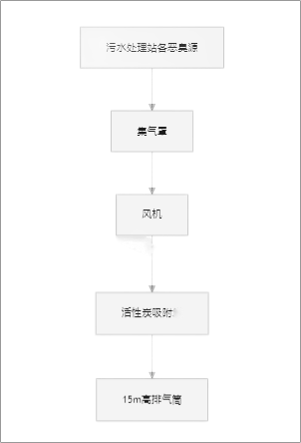  图4-1 活性炭吸附除臭装置示意图  根据《屠宰及肉类加工业污染防治可行技术指南）（HJ 1285—2023）表3中污染防治可行技术，“集中收集经活性炭吸附后由15m高排气筒排放”，属于《排污许可证申请与核发技术规范 农副食品加工工业－屠宰及肉类加工工业》（HJ 860.3—2018）表3中污染防治可行技术，综上本项目污水处理站活性炭吸附物理除臭技术可行。  （3）生产过程中的油烟废气  本项目生产车间烘烤过程中会产生一定量的油烟，设置集气罩收集（收集效率以90%计），通过静电式油烟净化器处理后（处理效率为90%），经屋顶排气筒排放。  根据《屠宰及肉类加工业污染防治可行技术指南）（HJ 1285—2023）表3中污染防治可行技术，“静电除尘”，属于《排污许可证申请与核发技术规范 农副食品加工工业－屠宰及肉类加工工业》（HJ 860.3—2018）表3中污染防治可行技术，综上本项目生产车间静电油烟处理技术可行。  （4）腌制异味（以臭气浓度计）  本项目生产牛羊肉罐头在煮制过程中香辛料等会产生异味，根据类比调查同类型生产企业，产生的总挥发物的浓度在1～100mg/kg，其中单一化合物的浓度在μg/kg或ng/kg级，产品中对应的香气物质含量是原料的10⁻⁶～10⁻⁹，产生的臭气浓度不大于20（无量纲）。经查《排放源统计调查产排污核算方法和系数手册》相关食品行业系数手册等，均无相关生产废气产排系数，其产生量难以计算，且生产中在煮、蒸过程中均加盖操作，异味产生量较小。鉴于该类异味对周边环境的影响主要是引起部分敏感人群感官上的不适，对人体无毒无害，因此，本次评价仅对其进行定性分析。  本项目要求企业车间设置排烟系统，生产过程产生的异味通过车间排烟系统收集后排除车间外，由于项目属于农副产品制造业及食品制造企业，车间设置定期换风系统，异味很快散发于大气中，不会对周围环境造成影响。  油烟吸入静电式油烟净化器，部分油烟冷凝成较大的油雾滴、油污颗粒，在达到净化器均流板上由于机械碰撞、阻留而被捕集。当气流进入高压静电场时，在高压电场的作用下，气体电离，烟雾荷电，部分得以降解炭化；部分微小油粒在吸附电场的电场力及气流作用下向电场的正负极板运动被收集在极板上并在自身重力的作用下流到集油槽，经排油通道排出，余下的微米级烟雾被电场降解成二氧化碳和水，最终排出洁净空气；同时在高压发生器的作用下，电场内空气产生臭氧，除去了烟气中大部分的气味。  静电式油烟净化器可行性分析：  参考《排污许可证申请与核发技术规范 农副食品加工工业—屠宰及肉类加工工业》（HJ 860.3—2018）废气污染防治可行技术参考表，油烟废气可行技术为“静电油烟处理器、湿法油烟处理器”，本项目油烟废气采取“静电式油烟净化器”处理设施可行。根据胡继红、崔立杰、杨显平所著的《静电型油烟净化装置净化效率的理论分析》，静电型油烟净化装置对废气处理效率可达95%以上。因此本项目采用静电式油烟净化器处理设施处理效率取90%可行，但企业还应加强废气处理装置日常管理，定期检修设备。  （5）制冷系统废气  制冷系统运行时，常用制冷剂的泄漏是废气主要来源。氨作为传统高效制冷剂，泄漏后会形成具有强烈刺激性气味的无色气体，能迅速刺激人体呼吸道黏膜与眼结膜，本项目制冷系统采用符合环保要求的“氨”（R717）作制冷剂，定期对制冷系统密封检查和检测，及时更换老化阀门和管道。参考《排污许可证申请与核发技术规范 农副食品加工工业—屠宰及肉类加工工业》（HJ 860.3—2018）废气污染防治可行技术参考表，制冷废气的处理方法技术可行。  大气污染防治措施  项目运营后，产生废气主要来源于污水处理站恶臭、生产车间烘烤等产生的油烟废气、 肉制品腌制及蒸煮废气（以臭气浓度表征）、制冷系统废气。为减少废气对工人及周边环境带来的有害影响，建议该项目采取以下措施：  ①有组织废气  1）污水处理站恶臭经收集后由活性炭吸附装置处理，处理后的气体由15m高排气筒排放。  2）车间设置排烟系统，并设置集气罩收集，生产过程产生的异味及油烟通过车间排烟系统收集后，经静电式油烟净化器处理（处理效率为90%）由屋顶排放；  3）制冷系统废气  定期对制冷系统密封检查和检测，及时更换老化阀门和管道。  ②无组织废气  本项目无组织废气主要包括肉类制品煮、蒸过程中产生的异味（以臭气浓度表征），污水站产生的恶臭（臭气浓度、氨、硫化氢），以及未被收集的油烟。  建设单位无组织排放控制措施包括：  1）废气收集按照“应收尽收、分质收集”原则进行设计，委托有资质单位设计，综合考虑气体性质、流量等因素，确保废气收集效果。  2）采用区域或设备密闭或集气罩收集的污染气体通过管道送至废气处理装置，管道布置结合生产工艺，力求简单、紧凑、管线短、占地空间少。管道布置采用明装，并沿墙或柱集中成行或列，平行敷设，管道与梁、柱、墙、设备及管道之间按相关规范设计间隔距离，满足施工、运行、检修和热胀冷缩的要求。  3）生产时，应加强环保管理，强制通风，确保废气治理措施相关的风机等的正常运行，最大程度减少无组织废气对大气环境的影响。  4）强化生产管理：尽可能进行规模化连续生产，生产设备密封；强化操作管理、提高工人水平、严格控制操作规程等，并及时修理或更换损坏的管道设备，减少和防止跑、冒、滴、漏和事故性排放；加强运行管理和环境管理，提高工人操作水平，通过宣传增强职工环保意识，积极推行清洁生产，节能降耗，多种措施并举，减少污染物排放。  5）企业应加强对项目废气治理设施的维修和检查，购置备用设备，确保设备运行过程中能够正常运行，严防事故发生。  经上述治理措施治理后，污染物排放可以满足《恶臭污染物排放标准》（GB14554-93）表一表二标准限值，《饮食业油烟排放标准（试行）》（GB18483-2001）中表2标准。  2、废污水  2.1、产排污环节  本项目运营期废水总量为1188m³/a（4.6m³/d），废水主要为生活污水和生产废水，其中生产废水产生量为980m³/a（3.8m³/d），生活污水产生为0.8m³/d（208m³/a）。废水主要产污环节见表4-6。  表4-6 废水主要产污环节一览表  2.2、废水产排及治理措施情况  - 生活污水  本项目生活污水经防渗化粪池沉淀、腐化处理后，排入市政污水管网。  - 生产废水  本项目生产废水主要为风干肉制品废水和肉类罐头废水。其中风干肉制品废水产生量为80m³/a（0.3m³/d），肉类罐头废水为900m³/a（3.5m³/d），则本项目生产废水产生量为980m³/a（3.8m³/d）。生产废水经厂区内污水处理站处理后，排入市政污水管网。  2.3、污水处理站可行性分析  （1）污水处理站工艺可行性分析  根据《屠宰及肉类加工业污染防治可行技术指南）（HJ 1285—2023）表2肉制品及副产品加工废水污染防治可行技术、《排污许可证申请与核发技术规范 农副食品加工工业—屠宰及肉类加工工业》（HJ 860.3—2018）表2废水污染防治可行技术参考表和《屠宰与肉类加工废水治理工程技术规范》（HJ 2004-2010），6.1.4中提出：“屠宰与肉类加工废水处理应采用生化处理为主、物化处理为辅的组合处理工艺，并按照国家相关政策要求，因地制宜考虑废水深度处理及再用”。  肉类加工废水推荐处理及可选工艺见图4-2~4-4。  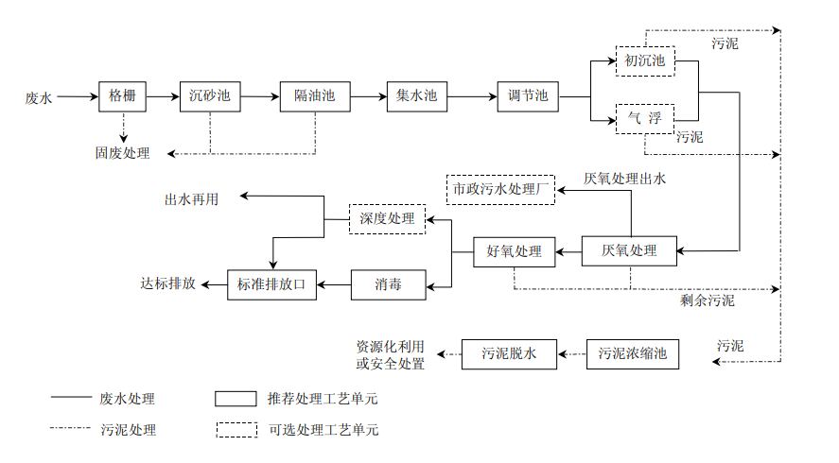  图4-2 《屠宰与肉类加工废水治理工程技术规范》推荐及可选处理工艺  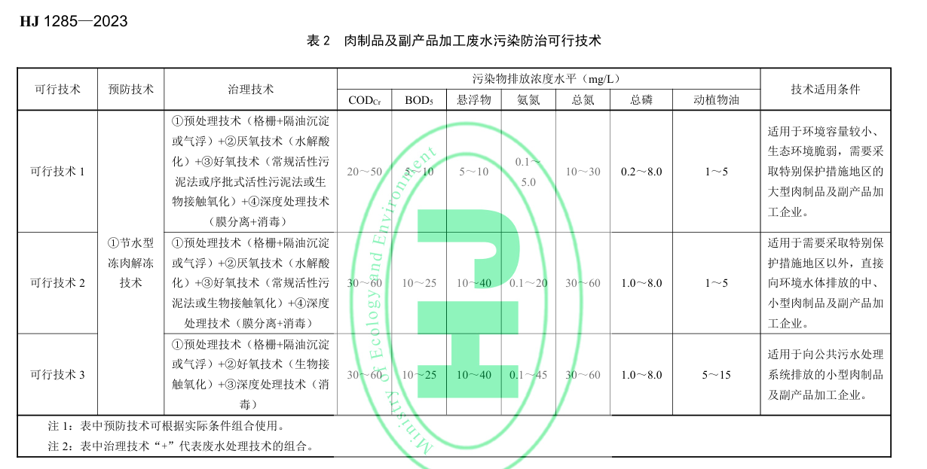  图4-3 《屠宰及肉类加工业污染防治可行技术指南》污染防治  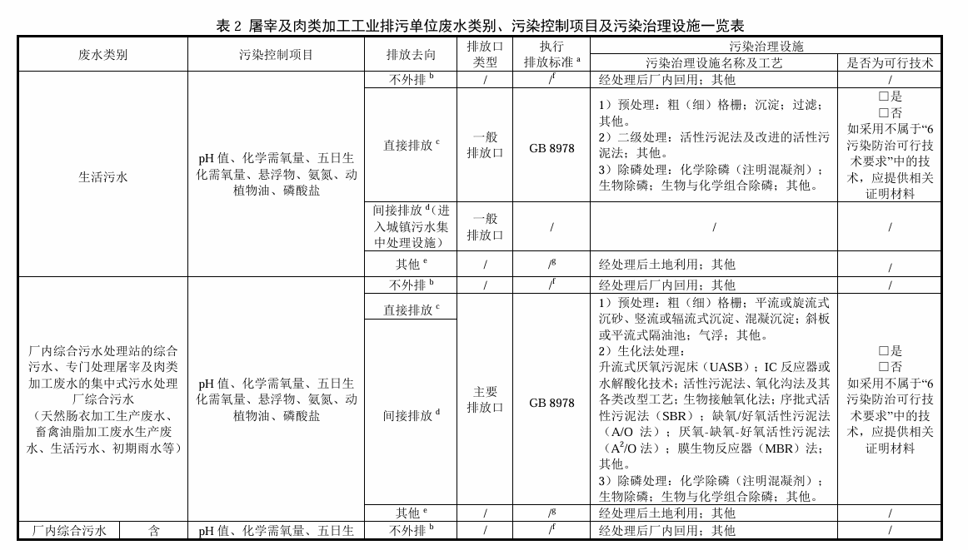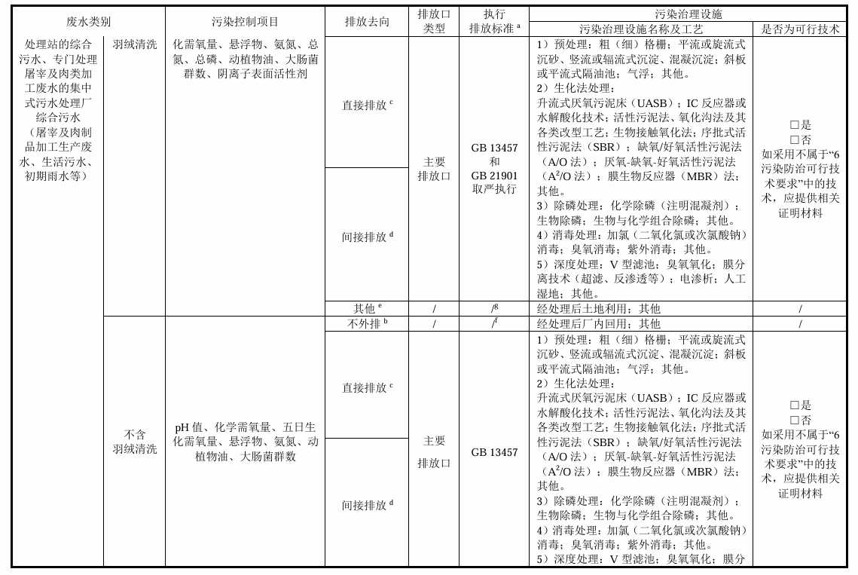  图4-4 《排污许可证申请与核发技术规范 农副食品加工工业—屠宰及肉类加工工业》污染防治  本项目污水处理站处理规模为7m³/d。废水采用“格栅→收集池→气浮机→厌氧池→缺氧池→好氧池→二沉池→消毒池”污水处理工艺，属于《排污许可证申请与核发技术规范 农副食品加工工业—屠宰及肉类加工工业》（HJ 860.3—2018）推荐及可选处理工艺，处理工艺见图4-5。  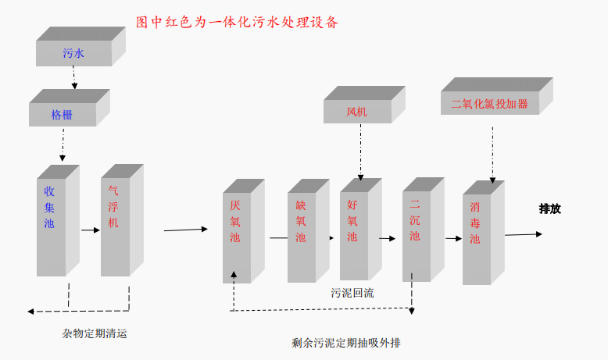  图4-5 污水处理站工艺流程  （2）污水处理站工作原理  污水由排水系统收集后，进入污水处理站的格栅井，去除颗粒杂物后，进入调节池，进行均质均量，调节池中设置液位控制器，再经液位控制仪传递信号，由提升泵送至气浮机然后进入A级生物氧化池，进行酸化水解和硝化反硝化，降低有机物浓度，去除部分氨氮，然后入流O级生物接触氧化池进行好氧生化反应，在此绝大部分有机污染物通过生物氧化、吸附得以降解，出水自流至二沉池进行固液分离后，沉淀池上清液流入清水池后经二氧化氯投加器消毒后排放。  由格栅截留下的杂物定期装入小车倾倒至垃圾场，二沉池中的污泥部分回流至A级生物处理池，另一部分污泥至污泥池进行污泥消化后定期抽吸外运，污泥池上清液回流至调节池再处理。  ①A级生物处理池（厌氧池）  设置目的：将污水进一步混合，充分利用池内高效生物弹性填料作为细菌载体，靠兼氧微生物将污水中难溶解有机物转化为可溶解性有机物，将大分子有机物水解成小分子有机物，以利于后道O级生物处理池进一步氧化分解，同时通过回流的硝炭氮在硝化菌的作用下，可进行部分硝化和反硝化，去除氨氮。  设计特点：内置高效生物弹性填料，又具有水解酸化功能，同时可调节成为O 级生物氧化池，以增加生化停留时间，提高处理效率。  ②O级生物处理池（生物接触氧化池）  设置目的：该池为本污水处理的核心部分，分二段，前一段在较高的 有机负荷下，通过附着于填料上的大量不同种属的微生物群落共同参与下的生化降解和吸附作用，去除污水中的各种有机物质，使污水中的有机物含量大幅度降低。后段在有机负荷较低的情况下，通过硝化菌的作用，在氧量充足的条件下降解污水中的氨氮，同时也使污水中的COD值降低到更低的水平，使污水得以净化。  设计特点：该池由池体、填料、布水装置和充氧曝气系统等部分组成。以生物膜法为主，兼有活性污泥法的特点。  ③沉淀池  设置目的：进行固液分离去除生化池中剥落下来的生物膜和悬浮污泥，使污水真正净化。  设计特点：设计为竖流式沉淀池，其污泥降解效果好。采用三角堰出水，使出水效果稳定。污泥采用气提法定时排泥至污泥池，并设污泥气提回流装置，部分污泥回流至A级生物处理池进行硝化和反硝化，也减少了污泥的生成，也利于污水中氨氮的去除。  ④清水池（消毒池）  设置目的：清水池即消毒池。该池按消毒池设计，内设消毒装置，导流板。二沉池出水流入消毒池进行消毒，经消毒后的水再进行过滤。  ⑤风机  设置目的：供O级生化池、调节池中充氧曝气，搅拌、污泥提升、污泥消化。  设计特点：设置一台，风机具有体积小，噪声低，风量足，性能稳定可靠等特点。  ⑥自动控制柜：进行全自动程序控制运行。  综上所述，本项目污水处理站工艺可行。  （3）污水处理站水质可行性分析  根据《屠宰与肉类加工废水治理工程技术规范》HJ2004-2010表4可知，肉类加工废水水质设计取值COD800-2000、BOD₅500-1000、SS500-1000、氨氮25-70、动植物油30-100、pH6.5-7.5，本项目保守取COD 2000、BOD₅-1000、SS-1000、氨氮-70、动植物油-100。  根据《厌氧-缺氧-好氧活性污泥法污水处理工程技术规范》（HJ576—2010），AAO污水处理工艺的污染物去除率（工业废水）分别为COD 70-90%、BOD₅70-90%、SS70-90%、氨氮80-90%，本项目保守取COD80%、BOD₅80%、SS80%、氨氮80%，考虑本项目隔油池去除率，动植物油为90%。  本项目生产废水排放量为980t/a，项目生产废水处理前后水质情况见下表。  表4-7 废水处理前后水质情况表  本项目产生的生产废水经污水处理站处理后，废水中污染物浓度达到《肉类加工工业水污染物排放标准》（ GB13457-92）三级标准。  （4）生活污水源强核算  运营期生活污水根据《社会区域类环境影响评价》（原国家环境保护总局职业资格培训管理办公室编制的培训教材）推荐的生活污水水质参数并结合项目特点，项目生活污水COD、BOD₅、SS、NH₃-N的产生浓度分别为350mg/L、200mg/L、300mg/L、30mg/L。本项目生活污水排放量为208m³/a，生活污水处理前后水质情况见下表。  表4-8 废水处理前后水质情况表  本项目产生的生活污水中污染物浓度达到《污水综合排放标准》（GB8978-1996）三级标准。  2.4镶黄旗新宝拉格镇污水处理厂接纳废水可行性分析  运行情况：  处理能力与负荷：该厂设计日处理污水0.45万吨，2021年共处理污水125万立方米，运行负荷率76.13%。2024年，年处理污水134.1万立方米。  处理工艺：原采用SBR-CAST工艺，后改造为A₂O－MBBR工艺，新建二沉池及二沉池车间，增设污泥回流管路和出水管路，增加生物填料，更换空压机并添加变频设备等。  污水收集与利用：2021年污水收集率71.65%。污水处理厂尾水通过沟渠流出进入占地19万平方米的尾水人工湿地，经湿地深度处理后，外排水达到《地表水环境质量标准(GB3838-2002)》Ⅴ类标准，中水主要用于工业聚集区企业生产和热电联产冬季供热运行。  稳定达标情况：  厂内建设2条2250m³/d的处理线，采用一用一备的交替运行方式，既降低了能源消耗，又确保水质稳定达标，同时还起到了备用池的安全保障作用。2024年，其尾水人工湿地已完成表流人工湿地、水平潜流湿地、垂直潜流湿地和稳定塘及配套等建设，进一步保障了出水水质，经人工湿地处理后的尾水可达到地表水环境质量标准Ⅴ类标准，能有效减少污染物排放，提升水生态系统品质。  本项目废水由车间排水设施收集至厂内污水处理站，废水经处理后达标排放，排入镶黄旗新宝拉格镇污水处理厂。镶黄旗新宝拉格镇污水处理厂，位于内蒙古自治区锡林郭勒盟镶黄旗新宝拉格镇西北距镇区2.5公里，占地面积约为76亩。生产工艺见下图：  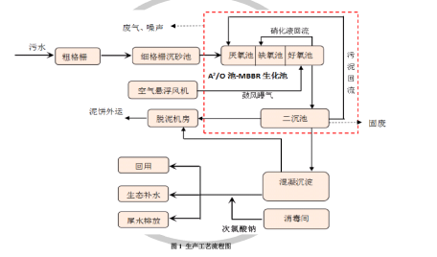  图4-6 镶黄旗污水处理厂工艺  根据镶黄旗新宝拉格镇污水处理厂排污许可证可知，镶黄旗新宝拉格镇污水处理厂处理规模为4500m³/d，现有接收污水处理为3500m³/d，本项目污水日排放量4.6m³/d，镶黄旗新宝拉格镇污水处理厂处理水量可接纳本项目污水量。  镶黄旗新宝拉格镇污水处理厂出水水质执行《城镇污水处理厂污染物排放标准》（GB18918-2002）及其修改单表1中一级A标准，本项目产生的废水经污水处理站处理后，废水中污染物浓度达到《肉类加工工业水污染物排放标准》（GB13457-92）三级标准，故镶黄旗新宝拉格镇污水处理厂接纳本项目废水水质可行。  2.5地下水环境影响分析  生活废水经防渗化粪池沉淀、腐化处理后，排入市政污水管网。生产废水主要为清洗、分割、搅拌、蒸煮、沥水甩干、滚揉腌制过程产生，经过厂区内污水处理站处理后，排入市政污水管网。  项目废水若不进行有效收集处理，将会导致废水下渗污染地下水。因此项目建设过程需对地下水进行保护。厂区对地下水的污染主要来自：厂区污废水对地下水的影响。因此本项目需采取有效的防渗措施。对生产废水和生活污水应进行收集，管网和装置区地面应采取防渗处理，生产车间、污水处理站、化粪池等均应进行防渗设施。厂区地面均铺设水泥隔水层，可有效避免污染地下水。  本项目地下水防治措施：  依据原料、辅助原料、产品的生产、输送、储存、污水处理等环节分为一般防渗区和简单防渗区。  （1）一般防渗区  项目厂区内一般防渗区包括生产车间、污水处理站、化粪池、一般固废暂存间等区域等，项目采用人工防渗材料和水泥硬化对一般防渗区进行防渗，满足一般防渗区防渗要求，等效黏土防渗层Mb≥1.5m，K≤1.0×10⁻⁷cm/s。  （2）简单防渗区  项目厂区内简单防渗区为办公区，防渗要求为采用一般地面硬化。项目简单防渗区采用混凝土硬化地面。  采取上述防渗措施后，项目排水不对地下水环境造成明显影响。  3、固体废物治理措施  3.1产污环节及污染源分析  固体废物主要产污环节见表4-9。  表4-9 固体废物主要产污环节一览表  项目产生的固废主要为生活垃圾、污水处理站污泥、废包装材料、肉渣、废油脂、不合格原料、格栅垃圾、废渗透膜及废活性炭。  （1）生活垃圾  生活垃圾产生量为0.01t/d（2.6t/a），对照《固体废物分类与代码目录》2024.1.22，不属于危险废物，废物代码为900-002-S64，项目设有垃圾收集箱，生活垃圾统一收集后由环卫部门清运。  （2）废包装材料  本项目在原料使用和包装过程会产生废包装材料，根据建设单位提供的数据，废包装材料的产生量约为0.2t/a，对照《固体废物分类与代码目录》2024.1.22，不属于危险废物，废物代码为900-099-S17，统一收集后由环卫部门清运。  （3）污水处理站污泥  项目自建污水处理站处理产生的废水，因此，在运营期内有一定量污泥（废物代码为135-001-S07）产生，项目污水处理污泥产生量可用下式计算：  W=10⁻⁶•Q•（C₁-C₂）/（1-P1）  W—污泥量，t/a；Q—污水量，m³/a；C₁—污水悬浮物浓度，mg/L；C₂—处理后污水悬浮物浓度，mg/L；P₁—污泥含水率，取70％。  本项目总体建成后污泥产生量为3.27t/a。本项目污水处理站产生的污泥不含危险成分，属于一般固废污水处理站污泥经压滤机压滤收集后送至有机肥生产企业堆肥场堆肥或镶黄旗生活垃圾焚烧场进行合理化处理。  污泥处置可行性分析  根据《屠宰与肉类加工废水治理工程技术规范》（HJ 2004-2010），6.6.6中提出：“屠宰与肉类加工废水处理中产生的剩余污泥可作农用或与城市污水厂污泥一并处理，作农用时应符合GB4284的规定。当采用卫生填埋处置或单独处置时，污泥含水率应小于60%”，本项目污水处理站污泥经压滤机压滤收集后送至有机肥生产企业堆肥场堆肥或镶黄旗生活垃圾焚烧场进行合理化处理可行。  （4）肉渣  本项目在煮制过程中会产生肉渣，产生量为0.1t/a，对照《固体废物分类与代码目录》2024.1.22，不属于危险废物，废物代码为135-002-S13，集中收集后送至有机肥生产企业堆肥场堆肥或镶黄旗生活垃圾焚烧场进行合理化处理。  （5）不合格原料  项目在解冻清洗修整过程中会产生不合格原料，根据建设单位提供的数据，不合格原料产生量为0.1t/a，对照《固体废物分类与代码目录》2024.1.22，不属于危险废物，废物代码为135-002-S13，收集后委托专门收集厨余垃圾部门清运。  （6）废油脂  项目污水处理过程中会产生一定量的废油脂，根据建设单位提供的数据，废油脂的产生量约为0.1t/a，对照《固体废物分类与代码目录》2024.1.22，不属于危险废物，废物代码为900-002-S61，收集后委托专门收集厨余垃圾部门清运。  （7）格栅垃圾  污水处理站格栅拦截的栅渣，栅渣的产生量约为0.1t/a，对照《固体废物分类与代码目录》2024.1.22，不属于危险废物，废物代码为140-001-S07，送至有机肥生产企业堆肥场堆肥或镶黄旗生活垃圾焚烧场进行合理化处理。  （8）废反渗透膜  纯水间采用反渗透技术制作纯水，产生的废反渗透膜更换周期一般为1～2年，项目产生的废反渗透膜直接由厂家进行更换，不在厂内储存。对照《固体废物分类与代码目录》2024.1.22，不属于危险废物，废物代码为149-005-99，  （9）废活性炭  污水处理站废气经收集后由活性炭吸附装置处理，产生的废活性炭属于危险废物，危废代码为HW049其他废物900-039-49，产生量为0.3t/a，由厂家定期进行更换，不在厂内储存。  综上所述，本项目产生的固体废物均得到合理处置，采取上述措施后，不会产生二次污染，对环境影响很小。  3.2固体废物环境影响及保护措施  （1）一般固废管控措施：  ①明确固体废弃物的种类分类，设置临时放置点，并设置明显标识；  ②固体废物产生后，应按不同类别和相应要求及时放置到临时存放场所后废物箱。  ③一般固体废弃物可分区进行存放；  ④禁止向固体废物储存场所以外的区域抛撒、倾倒、堆放、填埋或排放固体废物；固体废物处置应严格按照《中华人民共和国固体废物污染环境防治法》等相关法律法规进行处理；  ⑤在生产、办公和生活过程中产生一般固体废物的处理应优先考虑资源的再利用；  ⑥企业需按照《一般工业固体废物管理台账制定指南（试行）》文件中管理要求，建立一般固废台账，如实记录一般工业固体废物的种类、数量、流向、贮存、利用、处置等信息。填写时应确保固体废物的来源信息、流向信息完整准确。  企业按照《一般工业固体废物贮存和填埋污染控制标准》（GB18599-2020）、《危险废物识别标志设置技术规范》（HJ 1276—2022）等规定要求，在厂区设置垃圾桶收集生活垃圾，由环卫部门每日清运处理；工业固废暂存点对固体废物分类贮存，定期外售及委托处理。  （2）危险废物处置分析  危险废物暂存及转移应按照《危险废物贮存污染控制标准（GB18597-2023）》、《危险废物转移管理办法》（生态环境部 公安部 交通运输部 部令 第23号）中要求进行。  建设单位为固体废物污染防治的责任主体，建设单位应建立风险管理及应急救援体系，执行环境监测计划、转移联单管理制度及国家和省有关转移管理的相关规定、处置过程安全操作规程、人员培训考核制度、档案管理制度、处置全过程管理制度等。  危废处置可行性分析：本项目不自行处理危险废物，危险废物由厂家进行回收处理，保证项目产生的危废全部得到安全处置。因此，本项目产生的危险废物交由厂家回收处理是可行的，危废处置落实后，对环境影响较小。  综上，本项目一般工业固废处理措施和处置方案满足《一般工业固体废物贮存和填埋污染控制标准》（GB18599-2020）要求，对周围环境影响较小。  4、噪声  4.1、噪声污染源强分析  项目运营期间产生的噪声主要为各生产设备运营所产生的机械噪声。  表4-10 项目运营期主要噪声源一览表  4.2、噪声环境影响分析  （1）噪声源强  根据项目工程分析，本项目运营期产生的噪声通过隔声降噪措施后，排放源强为50~75dB（A）之间。  （2）噪声预测  ①预测内容  预测是在拟采取治理措施情况下，本项目主要噪声源全部同时正常运转时对厂界噪声的影响。  ②预测点的设置  在东、南、西、北共设置4个噪声预测点。  ③预测模式  工业噪声预测模式采用《环境影响评价技术导则 声环境》（HJ2.4-2021）推荐的噪声传播衰减方法进行预测，计算中考虑了距离衰减，建构筑物等围护结构的隔声和建筑物屏蔽效应，以及空气的吸收衰减。预测模式如下。  噪声贡献值  Leqg=101g(∑ti10^{0.1LAi}）  式中：Leqg—噪声贡献值，dB；  T—预测计算的时间段，s；  ti—i 声源在 T 时段内的运行时间，s；  LAi—i 声源在预测点产生的等效连续 A 声级，dB。  噪声预测值  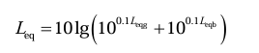  式中：  Leq—预测点的噪声预测值，dB；  Leqg —建设项目声源在预测点产生的噪声贡献值，dB；  Leqb —预测点的背景噪声值，dB。  点源在预测点的A声级LA（r）：  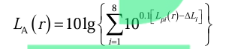  式中：LA(r) ——距声源r处的A声级，dB(A)；  Lpi(r) ——预测点（r）处，第i倍频带声压级，dB；  ΔLi ——第i倍频带的A计权网络修正值，dB。  点声源的几何发散衰减：  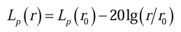  式中：Lp(r) ——预测点处声压级，dB；  Lp(r0) ——参考位置r0处的声压级，dB；  r ——预测点距声源的距离；  r0——参考位置距声源的距离。  空气吸收引起的衰减（Aatm）：  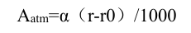  地面效应衰减（Agr）：  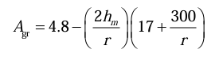  屏障引起的衰减（Abar）：  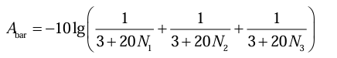  噪声叠加  La=101g(∑10Li+100.1Lb)  式中：La—测点总的A声级，dB（A）  Li—第i个声源到预测点的声压级，dB（A）；  Lb―环境噪声本底值；  n―声源个数。  （3）预测结果及评价  厂界噪声预测点根据各噪声源布置情况。项目昼间噪声值为各机械设备噪声，夜间不进行生产。各噪声源预测点贡献值见下表。  表4-11 厂界及敏感点噪声预测结果 单位：dB(A)  根据上表预测可知，项目厂界四周噪声均能达到（GB12348-2008）《工业企业厂界环境噪声排放标准》的3类标准（昼间≤65dB(A)，夜间≤55dB(A)）。  本项目建成后设备噪声通过设备及时维护、基础减震，距离降噪、构筑物隔声后可降低设备噪声值。根据预测结果，项目厂界四周噪声预测值满足《工业企业厂界环境噪声排放标准》（GB12348-2008）中3类标准限值，项目噪声达标排放，不会改变现有的声环境功能区，故本项目的噪声对环境保护目标影响较小。  三、营运期环境风险影响及保护措施  5.1、风险源影响  本项目存在的风险主要是废水、废气事故排放、消毒剂（次氯酸钠）泄漏存在的风险。  表4-12 项目危险物质数量、分布情况和生产工艺特点一览表  项目危险物质安全技术说明书如下表所示。  表4-13 次氯酸钠特性分析表  5.2环境风险潜势  ①单元内存在的危险化学品为单一品种，则该危险化学品的数量即为单元内危险化学品的总量，若等于或超过相应的临界量，则定为重大危险源。  ②单元内存在的危险化学品为多品种时，则按式①计算，若满足式①，则定为重大危险源：  ∑(qi/Qi)≥1……………………………①  式中：  qi——每种危险化学品实际存在量，单位为吨（t）；  Qi——与各危险化学品相对应的临界量，单位为吨（t）。  分析建设项目生产、使用、储存过程中涉及的有毒有害、易燃易爆物质，参见附录B 确定危险物质的临界量。定量分析危险物质数量与临界量的比值（Q）和所属行业及生产工艺特点（M），按附录C 对危险物质及工艺系统危险性（P）等级进行判断。  表4-14 项目危险物质名称及临界量  经计算：Q=q1/Q1+q2/Q2+qn/Qn=0.08<1，项目站内q/Q值为0.08小于1，当Q＜1时，该项目环境风险潜势为Ⅰ。  5.3风险评价等级  《建设项目环境风险评价技术导则》(HJ169-2018)中推荐的环境风险划分依据见下表。  表4-15 环境风险评价等级划分依据一览表  根据风险评价章节可知，Q＜1时，本项目环境风险潜势为I，按照《建设项目环境风险评价技术导则》（HJ 169-2018）附录A要求，进行简单分析，只对描述危险物质、环境影响途径、环境危害后果、风险防范措施等方面给出定性说明。  5.4环境风险分析  根据《建设项目环境风险评价技术导则》（HJ 169-2018）附录A，简单分析按照表A.1填写简单分析表，见下表所示。  表4-16 建设项目环境风险简单分析内容表  5.5环境风险防范措施及应急要求  1、化学品贮存风险防范措施  化学品贮存根据物料的理化性质选择相应材料的容器，并采取不同的保护措施。本项目次氯酸钠采用塑料容器存放于污水处理站配套的仓库内。  2、大气污染事故风险  项目大气污染事故风险主要是废气处理设施系统故障，导致废气处理效率下降或废气处理系统停止运转，大量未处理废气直接排入大气，对周边村庄产生污染影响，影响人体健康等。当废气处理设施失效时，H₂S、NH₃排放对外环境影响较大。因此，从项目环境管理上，加强对污染防治设施的日常运行管理和维护，以杜绝事故的发生。主要防范措施如下：  （1）加强对设备的维修管理，建立定期维护的人员编制和相关制度，制定严格的规范操作规程，加强厂区恶臭污染源的清洁工作，以保证废气治理设施的正常运转。  （2）企业应对例行监测数据进行日常的统计与分析，建立运行档案，及时发现恶臭废气处理设施的故障，如一旦确定故障，则应立即组织停炉检修，减少事故排放对环境的影响。  3、污水事故排放风险  污水事故系统出现故障的事故原因一般有：  （1）污水管道由于堵塞、破裂和接头处的破损：  （2）污水泵站由于长时间停电或污水水泵损坏，排水不畅时易引起污水浸溢：  （3）由于停电，设备损坏，污水设施运行不正常，停车检修等造成大量污水未经处理直接排放等。  废水在事故状况下直接进入环境，会对土壤及地下水产生直接危害。高浓度的有机物和氨氮会使土壤环境质量严重恶化。当废水排放超过了土壤的自净能力，便会出现降解不完全和厌氧腐解，产生恶臭物质和亚硝酸盐等有害物质，引起土壤的组成和性状发生改变，破坏其原有的基本功能：作物徒长、倒伏、晚熟或不熟，造成减产，甚至毒害作物使之出现大面积腐烂。此外，土壤对病原微生物的自净能力下降，不仅增加了净化难度，而且易造成生物污染和疫病传播。  肉制品废水直接排入周边水体，部分氨、磷不仅随地表水或水土流失流入江河污染地表水，且会渗入地下污染地下水。废水的有毒、有害成分进入地下水中，会使地下水溶解氧含量减少，水质中有毒成分增多，严重时使水体发黑、变臭、失去使用价值。一旦污染了地下水，将极难治理恢复，造成较持久性的污染。可见事故排污对环境的危害极大，应坚决杜绝工程废水事故排放的发生。以杜绝事故的发生。主要防范措施如下：  污水处理设施在设计时应有可靠的运行监控系统，包括监测、报警等设施。一旦发现异常情况，应及时调整运行参数，以控制和避免事故的发生。  加强设施的维护和管理，提高设备的完好率。关键设备要配备足够的配件对管道破裂等事故造成污水外流，须及时组织人员抢修。  保证电源双回路供电，避免因停电事故而使污水设施不能正常运行。  4、储运过程风险防范  储存过程发生泄漏时，应消除所有点火源，一般固废暂存区内设置若干防泄漏托盘，小量泄漏时可以直接作为临时收集措施；同时，小量泄漏时用砂土或其它不燃材料吸收，使用洁净的无火花工具收集吸收材料。  5、污染治理设施风险防范  平时加强废气处理设施的维护保养，及时发现处理设备的隐患，并及时进行维修，确保废气处理系统正常运行；建立健全的环保机构，配置必要的监测仪器，对管理人员和技术人员进行岗位培训，对废气处理实行全过程跟踪控制。  6、总图布置和建筑安全防范措施  厂区总平面布置严格执行相关规范要求，所有建筑构筑物之间或与其他场所之间留有足够的防火间距，防止在火灾或爆炸时相互影响。  7、固废事故风险防范措施  本项目各种固废分类收集、存放，临时存放室内固定场所，不被雨淋、风吹、专车运送，所有固废都得到合适的处置或综合利用，固废实现“零排放”是有保证的，不会对环境产生二次污染。  综合以上分析，本项目具有潜在的事故风险，但风险概率较小。当出现事故时要采取紧急的工程应急措施，如必要时采取社会应急措施，以控制释放和减少对环境及人群健康造成的危害。  5.6土壤及地下水环境影响分析  根据《建设项目环境影响报告表编制技术指南（污染影响类）（试行）》中土壤及地下水环境影响分析的要求，本次评价从地下水、土壤污染源、污染类型、污染途径及防控措施的方面进行简单分析。  5.6.1污染源、污染途径分析及污染防控措施  1、污染源和污染途径分析  本项目厂房地面均做水泥硬化处理，生产装置及公辅设备均不与天然土壤接触，一般固废暂存于固废暂存间内，本项目对地下水和土壤可能的污染源主要为：生产区、一般固废暂存间、污水处理站等。  污染物污染地下水的途径主要包括：生产区、一般固废暂存间、污水处理站等防渗措施不到位，废水污染地下水及土壤环境。  2、防控措施  （1）源头和过程控制措施  为保护地下水环境和土壤环境，采取防控措施，从源头控制对地下水和土壤的污染。从原辅料和产品的储存、装卸、运输、生产过程、污染处理装置等全过程控制各种有害物质泄漏（含跑、冒、滴、漏），同时对有害物质可能泄漏到地面的区域采取防渗措施，阻止其进入土壤和地下水中，即从源头到末端全方位采取控制措施，防止项目的建设对土壤和地下水环境造成污染。  从生产过程入手，在工艺、管道、设备、给排水等方面采取泄漏防控措施，从源头最大限度降低污染/危险物质泄漏的可能性和泄漏量，使项目区污染物对土壤和地下水环境的影响降至最低，一旦出现泄漏等事故，即可由区域内的各种配套应急措施进行收集，并安全处置，同时采用硬化处理的地面有效阻止污染物下渗。  （2）污染防治分区  根据《环境影响评价技术导则 地下水环境》（HJ610-2016）中要求项目地下水防渗应达到的要求，本项目在设计、施工阶段按以下要求落实本项目的防渗方案。污染区按照不同分区要求，采取不同等级的防渗措施，并确保其可靠性和有效性。  表4-17 污染区划分及防渗等级一览表  本项目针对污染特点设置地下水、土壤的简单防渗区、一般防渗区。本项目办公区为简单防渗区，采取一般地面硬化即可。厂区生产车间、污水处理站、化粪池、一般固废暂存间等为一般防渗区；一般防渗区地面等效黏土防渗层 Mb≥1.5m，K≤1.0×10⁻⁷cm/s进行建设，确保不污染地下水。  5.6.2 结论  本项目采取源头和过程控制措施以及地面分区防渗等污染防治措施后，可有效防止和避免污染土壤及地下水环境，本项目对土壤及地下水环境的影响是可接受的。  5.6.3 监测要求  根据《环境影响评价技术导则 地下水环境（HJ610-2016）》、《环境影响评价技术导则 土壤环境（试行）》（HJ964-2018），本项目无需进行土壤、地下水的跟踪检测。  5.7、生态环境影响  本项目用地范围周围无生态环境保护目标，因此，项目不会对生态环境产生影响。  5.8风险管理措施  针对项目可能产生的突发环境事件制定相应的风险防范措施，纳入全场环境风险防范与应急管理体系。  制定相应的工艺规程，安全操作规程以及设备检修、维护保养制度。  编制突发环境事件应急预案，制定相应的应急处理措施，并配备相应的人力、设备、通讯等应急处理的必备条件，组织员工学习，定期开展环境应急演练。  建立环境风险隐患巡查制度，加强对各工程环保设施等的日常巡查。  5.9应急预案编制要求  1、成立环境应急预案编制组，明确编制组组长和成员组成、工作任务、编制计划和经费预算。  2、开展环境风险评估和应急资源调查。环境风险评估包括但不限于：分析种类事故衍化规律、自然灾害影响程度，识别环境危害因素，分析与周边可能受影响的居民、单位、区域环境的关系，构建突发环境事件及其后果情景，确定环境风险等级。应急资源调套包括但不限于：调在企业第一时间可调用的环境应急队伍、装备、物资场所等应急资源状况和可请求援助或协议援助的应急资源状况。  3、编制环境应急预案。合理选择类别，确定内容，重点说明可能的突发环境事件情景下需要采取的处置措施、向可能受影响的居民和单位通报的内容与方式、向环境保护主管部门和有关部门报告的内容与方式，以及与当地突发环境事件应急预案的衔接方式，形成环境应急预案。  4、评审和演练环境应急预案。  5、签署发布环境应急预案。环境应急预案经企业有关会议审议，由企业主要负责人签署发布。  环境应急预案内容项目环境风险的突发性事故应急预案的内容应详见下表。  表4-18 项目应急预案主要内容  项目根据有关规定制定了企业的环境突发事件应急救援预案，并定期进行演练。当出现事故时，要采取紧急的工程应急措施，如有必要，要采取社会应急措施，以控制事故和减少对环境造成的危害。  6环境监测计划  根据《排污单位自行监测技术指南 农副食品加工工业》（HJ986-2018）和《排污单位自行监测技术指南 食品制造》（HJ1084-2020）的要求，本项目污染源监测计划见下表。  表4-19 环境监测计划一览表
  项目 | 产污工序 | 主要污染物 | 排放特征 | 治理措施及去向
  废气 | 烘烤废气 | 油烟 | 持续 | 静电式油烟净化器+屋顶排放（DA002）
  废气 | 腌制及蒸煮废气 | 异味（臭气浓度） | 持续 | 静电式油烟净化器+屋顶排放（DA002）
  废气 | 制冷系统废气 | 氨 | 间断 | 采用符合环保要求的“氨”（R717）作制冷剂，定期对制冷系统密封检查和检测，及时更换老化阀门和管道
  废气 | 污水处理站废气 | 臭气浓度、氨气、硫化氢 | 持续 | 活性炭吸附装置＋15m高排气筒排放（DA001）
  污染物 | 产生量 | 产生速率 | 产生浓度 | 处理措施 | 排放量 | 排放速率 | 排放浓度
  NH₃ | 2.42kg/a | 0.0012kg/h | 1.16mg/m³ | 经活性炭吸附除臭装置处理后由15m高排气筒排放 | 0.44kg/a | 0.0002kg/h | 0.21mg/m³
  H₂S | 0.09kg/a | 0.000045kg/h | 0.045mg/m³ | 经活性炭吸附除臭装置处理后由15m高排气筒排放 | 0.02kg/a | 0.0000081kg/h | 0.008mg/m³
  产生环节 | 污染物 | 排放量kg/a | 排放速率kg/h | 处理措施
  污水处理站 | NH₃ | 0.24 | 0.00012 | 及时清运，每天喷洒除臭剂
  污水处理站 | H₂S | 0.009 | 0.0000045 | 及时清运，每天喷洒除臭剂
  项目 | 产污工序 | 主要污染物 | 治理措施及去向
  废水 | 生活污水 | COD、SS、NH₃-N、TP、TN | 化粪池＋市政污水管网
  废水 | 生产废水 | 量、pH值、化学需氧量、氨氮、总氮、总磷、悬浮物、五日生化需氧量、动植物油、大肠菌群数、 | 格栅→收集池→气浮机→厌氧池→缺氧池→好氧池→二沉池→消毒池＋市政污水管网
  项目 | 进水水质 |  | 出水水质 |  | 去除量 | 执行标准 | 达标  情况
  项目 | 产生量 | 产生浓度 | 排放量 | 排放浓度 | 去除量 | 执行标准 | 达标  情况
  pH | / | 6.5-7.5 | / | 6-8.5 | / | 6-8.5 | 达标
  CODcr | 1.96t/a | 2000mg/L | 0.39t/a | 400mg/L | 1.57t/a | 500mg/L | 达标
  BOD₅ | 0.98t/a | 1000mg/L | 0.20t/a | 200mg/L | 0.78t/a | 300mg/L | 达标
  SS | 0.98t/a | 1000mg/L | 0.20t/a | 200mg/L | 0.78t/a | 350mg/L | 达标
  氨氮 | 0.07t/a | 70mg/L | 0.01t/a | 14mg/L | 0.06t/a | —— | 达标
  动植物油 | 0.10t/a | 100mg/L | 0.01t/a | 10mg/L | 0.09t/a | 60mg/L | 达标
  项目 | 进水水质 |  | 出水水质 |  | 执行标准 | 达标  情况
  项目 | 产生量 | 产生浓度 | 排放量 | 排放浓度 | 执行标准 | 达标  情况
  CODcr | 0.0728t/a | 350mg/L | 0.0728t/a | 350mg/L | 500mg/L | 达标
  BOD₅ | 0.0416t/a | 200mg/L | 0.0416t/a | 200mg/L | 300mg/L | 达标
  SS | 0.0624t/a | 300mg/L | 0.0624t/a | 300mg/L | 400mg/L | 达标
  氨氮 | 0.00624t/a | 30mg/L | 0.00624t/a | 30mg/L | —— | 达标
  类别 | 固废种类 | 产污环节 | 治理措施及去向 | 固废代码
  固体废物 | 生活垃圾 | 职工 | 环卫清运 | 900-002-S64
  固体废物 | 废包装材料 | 原料包装 | 环卫清运 | 900-099-S17
  固体废物 | 污水处理站污泥 | 废水处理 | 经压滤机压滤收集后送至有机肥生产企业堆肥场堆肥或镶黄旗生活垃圾焚烧场进行合理化处理 | 135-001-S07
  固体废物 | 肉渣 | 蒸煮 | 经压滤机压滤收集后送至有机肥生产企业堆肥场堆肥或镶黄旗生活垃圾焚烧场进行合理化处理 | 135-002-S13
  固体废物 | 不合格原料 | 原料检验 | 委托专门收集厨余垃圾部门清运 | 135-002-S13
  固体废物 | 废油脂 | 废水处理 | 委托专门收集厨余垃圾部门清运 | 900-002-S61
  固体废物 | 格栅垃圾 | 废水处理 | 经压滤机压滤收集后送至有机肥生产企业堆肥场堆肥或镶黄旗生活垃圾焚烧场进行合理化处理 | 140-001-S07
  固体废物 | 废渗透膜 | 纯水制备 | 厂家进行更换，不在厂内储存 | 149-005-99
  危险废物 | 废活性炭 | 污水处理站废气处理 | 由厂家定期进行更换，不在厂内储存 | HW049其他废物900-039-49
  项目名称 | 主要产噪设备 | 数量（台/条） | 单台声级dB(A) | 降噪措施 | 降噪量dB(A) | 降噪后声级dB(A)
  生产车间 | 去筋膜机 | 1台 | 75~85 | 封闭厂房、基础减震、隔音消声 | 25 | 50~60
  生产车间 | 迪克修割刀 | 20台 | 70~90 | 封闭厂房、基础减震、隔音消声 | 25 | 45~65
  生产车间 | 开条机 | 2台 | 70~90 | 封闭厂房、基础减震、隔音消声 | 25 | 45~65
  生产车间 | 自动上料滚揉机 | 2台 | 70~90 | 封闭厂房、基础减震、隔音消声 | 25 | 45~65
  生产车间 | 切肉片机 | 1台 | 70~90 | 封闭厂房、基础减震、隔音消声 | 25 | 45~65
  生产车间 | 拉伸膜真空包装机 | 1台 | 70~90 | 封闭厂房、基础减震、隔音消声 | 25 | 45~65
  生产车间 | 直线洗罐机 | 1台 | 75~95 | 封闭厂房、基础减震、隔音消声 | 25 | 50~70
  生产车间 | 贴标机 | 1台 | 75~95 | 封闭厂房、基础减震、隔音消声 | 25 | 50~70
  生产车间 | 清洗机 | 1台 | 75~95 | 封闭厂房、基础减震、隔音消声 | 25 | 50~70
  生产车间 | 震动沥水机 | 1台 | 75~95 | 封闭厂房、基础减震、隔音消声 | 25 | 50~70
  生产车间 | 真空包装机 | 1台 | 75~95 | 封闭厂房、基础减震、隔音消声 | 25 | 50~70
  生产车间 | 切丁机 | 1台 | 75~95 | 封闭厂房、基础减震、隔音消声 | 25 | 50~70
  污水处理站 | 各类污水泵、风机 | 11 | 75-100 | 构筑物隔声、基础减振 | 25 | 50~75
  制冷机组 | 制冷机组 | 4 | 80~90 | 构筑物隔声、基础减振 | 15 | 65-75
  厂界位置 | 贡献值（昼间） | 贡献值（夜间） | 达标情况 | 标准限值 | 执行标准
  东厂界 | 49.1 | 42.9 | 达标 | 昼间≤65，夜间≤55 | 《工业企业厂界环境噪声排放标准》的3类标准
  南厂界 | 43.2 | 42.5 | 达标 | 昼间≤65，夜间≤55 | 《工业企业厂界环境噪声排放标准》的3类标准
  西厂界 | 47.6 | 43.2 | 达标 | 昼间≤65，夜间≤55 | 《工业企业厂界环境噪声排放标准》的3类标准
  北厂界 | 44.5 | 43.9 | 达标 | 昼间≤65，夜间≤55 | 《工业企业厂界环境噪声排放标准》的3类标准
  序号 | 物料名称 | 年用量（t/a） | 最大存在量a（t） | 临界储量（t） | 分布地点 | 形态 | 排放方式
  1 | 次氯酸钠 | 0.5 | 0.4 | 5 | 库房 | 液态 | 无组织
  中文名 | 次氯酸钠 | 英文名 | Sodium Hypochlorite; Antiformin
  别称 | 漂白水；漂水；安替福民；次氯酸钠水溶液 | 化学式 | NaClO
  分子量 | 74.44 | CAS登录号 | 7681-52-9
  EINECS登录号 | 231-668-3 | 熔点 | -6
  沸点 | 102.2 | 水溶性 | 无意义
  密度 | 1.10 | 外观 | 微黄色溶液，有似氯气的气味
  闪点 | 无意义 | 应用 | 水的净化，及做消毒剂、纸浆漂白，医药工业中用制氯胺
  危险性符号 | C, Xi, N | 危险性描述 | 手掌大量出汗，指甲变薄，毛发脱落；游离氯可能引起中毒
  危险品运输编号 | 83501-快递禁运 | 稳定性 | 不稳定
  储存条件 | 2℃-8℃
  CAS号 | 危险化学品名称 | 临界量Q（t） | 最大实际储量q（t） | q/Q
  7681-52-9 | 次氯酸钠 | 5 | 0.4 | 0.08
  环境风险潜势 | Ⅳ、Ⅳ+ | Ⅲ | Ⅱ | Ⅰ
  评价工作等级 | 一 | 二 | 三 | 简单分析 a
  a 是相对于详细评价工作内容而言，在描述危险物质、环境影响途径、环境危害后果、风险防范措施等方面给出定性的说明。见附录 A。
  建设项目名称 | 镶黄旗翁贡乌拉苏木查干淖尔嘎集体经济办的牛羊肉深加工(预制菜)项目
  建设地点 | 内蒙古自治区锡林郭勒盟镶黄旗新宝拉格镇
  地理坐标 | 经度 | 113°50′46.05202″E | 纬度 | 42°14′35.67167″N
  主要危险物质及分布 | 本项目存在的风险主要是废水、废气事故排放、消毒剂（次氯酸钠）泄漏存在的风险。
  环境影响途径及危害后果（大气、地表水、地下水等） | （1）大气  生产车间产生的油烟、污水处理站和生产车间会挥发出氨、硫化氢等恶臭物质，污染厂区及周边大气环境。  （2）水环境  生活污水和生产废水对随意乱排对地下水的影响。
  风险防范措施要求 | （1）大气环境风险防范措施  ①污水处理站密闭收集后经活性炭吸附后经15m高排气筒（DA001）排放；  ②腌制废气、蒸煮废气、烘烤废气集中收集后，经油烟净化装置处理后由屋顶排放DA002。  （2）水环境风险防范措施  生活废水：经防渗化粪池沉淀、腐化处理后，排入市政污水管网。生产废水经过厂区内污水处理站处理后，排入市政污水管网。
  填表说明（列出项目相关信息及评价说明）：
  本项目环境风险较小，在严格落实各项风险防范措施后，环境风险可防可控。
  防渗分区 | 定义 | 厂内分区 | 防渗等级
  一般防渗区 | 无毒性或毒性小的生产装置区、装置区域外的管廊区等 | 生产车间、污水处理站、化粪池、一般固废暂存间等区域 | 等效黏土防渗层Mb≥1.5m，K≤1.0×10⁻⁷cm/s
  简单防渗区 | 除污染区的其余区域 | 办公区等 | 一般地面硬化
  序号 | 项目 | 内容及要求
  1 | 应急计划区 | 生产区、环境保护目标等
  2 | 应急组织机构、人员 | 企业、地区应急组织机构、人员
  3 | 预案分级响应条件 | 规定预案的级别及分级响应程序
  4 | 应急救援保障 | 应急设施、设备、器材等
  5 | 报价、通讯联络方式 | 规定应急状态下的报警电话、通知方式和交通保障、管制
  6 | 应急环境监测、抢险、救援及控制措施 | 由专业队伍负责对事故现场进行监测，对事故性质、参数与后果进行评估，为指挥部门提供决策依据
  7 | 应急监测、防护措施、清除泄露措施和器材 | 事故现场、邻近区域、控制防火区域，控制和清除污染措施及相应设备
  8 | 人员紧急撤离、疏散，应急剂量控制、撤离组织计划 | 事故现场、工厂邻近区、受事故影响的区域人员及公众对毒物应急剂量控制规定、撤离组织计划及救护，医疗救护与公众健康
  9 | 事故应急救援关闭程序与恢复措施 | 规定应急状态终止程序事故现场善后处理，恢复措施邻近区域解除事故警戒及善后恢复措施
  10 | 应急培训计划 | 应急计划规定后，平时安排人员培训和演练
  11 | 公众教育和信息 | 对工厂邻近地区展开公众教育、培训及发布有关信息
  类别 | 监测点位 |  | 监测项目 | 监测频次
  废气 | 无组织 | 厂界 | NH₃、H₂S、臭气浓度 | 1次/半年
  废气 | 有组织 | 生产车间废气处理设施排气筒 | 油烟 | 1次/半年
  废气 | 有组织 | 污水处理站废气处理设施排气筒（DA001) | NH₃、H₂S、臭气浓度 | 1次/季度
  废水 | 废水总排口 |  | 流量、pH值、化学需氧量、氨氮、总氮、总磷、悬浮物、五日生化需氧量、动植物油、大肠菌群数、 | 1次/半年
  噪声 | 厂界 |  | 等效A声级 | 1次/季度

五、环境保护措施监督检查清单
内容  要素 |  | 排放口（编号、名称）/污染源 | 污染物项目 | 环境保护措施 | 执行标准
大气环境 |  | 污水处理站 | NH₃、H₂S、臭气浓度 | 污水处理单元除臭采取活性炭吸附的措施，集中收集废气由15m高排气筒排放（DA001） | 执行《恶臭污染物排放标准》（GB14554-93）表2标准限值
 |  | 生产车间 | 油烟 | 车间设置排烟系统，并设置集气罩收集，生产过程产生的异味通过车间排烟系统收集后，通过静电式油烟净化器处理后（处理效率为90%），经屋顶排气筒排放 | 执行《饮食业油烟排放标准（试行）》（GB18483-2001）中表2标准
地表水环境 |  | 生活废水 | pH值、悬浮物、化学需氧量、五日生化需氧量、氨氮、动植物油 | 生活废水：经防渗化粪池沉淀、腐化处理后，排入市政污水管网 | 《污水综合排放标准》（GB8978-1996）三级标准
 |  | 生产废水 | pH值、悬浮物、化学需氧量、五日生化需氧量、氨氮、动植物油、大肠菌群数 | 生产废水主要为清洗、分割、搅拌、蒸煮、沥水甩干、滚揉腌制过程产生，生产废水经过厂区内污水处理站处理后，排入市政污水管网 | 达到《肉类加工工业水污染物排放标准》（GB13457-92）三级标准
声环境 |  | 主要来自生产设备运行时产生的噪声 | 工业企业噪声 | 厂房隔声、低噪声设备隔音、降噪 | 《工业企业厂界环境噪声排放标准》（GB12348-2008）3类标准
固体废物 | 一般固体废物 | 生活垃圾 | 项目设有垃圾收集箱，生活垃圾统一收集后由环卫部门清运。
固体废物 | 一般固体废物 | 废包装材料 | 统一收集后由环卫部门清运
固体废物 | 一般固体废物 | 污水处理站污泥 | 污泥经压滤机压滤收集后送至有机肥生产企业堆肥场堆肥或镶黄旗生活垃圾焚烧场进行合理化处理
固体废物 | 一般固体废物 | 肉渣 | 集中收集后送至有机肥生产企业堆肥场堆肥或镶黄旗生活垃圾焚烧场进行合理化处理
固体废物 | 一般固体废物 | 不合格原料 | 收集后委托专门收集厨余垃圾部门清运
固体废物 | 一般固体废物 | 废油脂 | 收集后委托专门收集厨余垃圾部门清运
固体废物 | 一般固体废物 | 格栅垃圾 | 送至有机肥生产企业堆肥场堆肥或镶黄旗生活垃圾焚烧场进行合理化处理
固体废物 | 一般固体废物 | 废反渗透膜 | 项目产生的废反渗透膜直接由厂家进行更换，不在厂内储存
固体废物 | 危险废物 | 废活性炭 | 废活性炭由厂家定期进行更换，不在厂内储存
土壤及地下水污染防治措施 |  | 本项目针对污染特点设置地下水、土壤的简单防渗区和一般防渗区。  本项目办公区为简单防渗区，采取一般地面硬化即可。  厂区生产车间、污水处理站、化粪池、一般固废暂存间等为一般防渗区；一般防渗区地面等效黏土防渗层 Mb≥1.5m，K≤1.0×10⁻⁷cm/s进行建设，确保不污染地下水。
生态保护措施 |  | 项目运营期各类环境影响因素得到有效控制，该项目的建设对区域生态环境不会产生不利影响。
环境风险防范措施 |  | 1、大气环境风险防范措施  污水处理单元除臭采取活性炭吸附措施；污水处理站密闭收集后经物理除臭后由15m高排气筒（DA001）排放；腌制废气、蒸煮废气、烘烤废气集中收集后，经油烟净化装置处理后由屋顶排放DA002。  平时加强废气处理设施的维护保养，及时发现处理设备的隐患，并及时进行维修，确保废气处理系统正常运行。  2、水环境风险防范措施  生活污水：经防渗化粪池沉淀、腐化处理后，排入市政污水管网。  生产废水：进入厂区内污水处理站，排入市政污水管网。  3、储运过程风险防范  加强火源监管、制定安全操作规程、制定消防安全管理制度、加强消防知识教育培训和演练、配备完善的消防急救器材、按消防管理部门要求做好火灾等事故的防范和应急措施、安排专人定期检查。  4、总图布置和建筑安全防范措施  厂区总平面布置严格执行相关规范要求，所有建筑构筑物之间或与其它场所之间留有足够的防火间距，防止在火灾或爆炸时相互影响。  5、其他环境风险防范措施  加强对设备的日常维修和管理，制定环保管理制度和责任制，使其在良好的情况下运行，严格按照规范操作，杜绝事故性排放。  加强管理，明确岗位责任制，定期检查、维修、保养设备及构件，确保各种工艺、电气、除尘设备的正常运行，以及消防系统的可靠性。
其他环境管理要求 |  | 1、环保投资估算和“三同时”验收  该项目总投资460万元，其中环保投资13万元，占总体投资的2.8%。  表5-1环保投资估算一览表  表5-2“三同时”验收一览表
  项目 |  | 处理措施及设施 | 环保投资（万元）
  废气 |  | 污水处理站废气密闭收集后经活性炭吸附后由15m高排气筒（DA001）排放； | 2
   |  | 腌制废气、蒸煮废气、烘烤废气集中收集后，经油烟净化装置处理后由屋顶排气筒排放。 | 1
  废水 |  | 自建污水处理站，处理工艺为“格栅→收集池→气浮机→厌氧池→缺氧池→好氧池→二沉池→消毒池处理”，进行防渗处理，采用人工防渗材料和水泥硬化对一般防渗区进行防渗，满足一般防渗区防渗要求，即采用抗渗等级不低于P1级的抗渗混凝土（抗渗系数K≤10×10⁻⁷cm/s，厚度不低于20cm）硬化地面。 | 6.8
   |  | 新建化粪池，采用人工防渗材料和水泥硬化对一般防渗区进行防渗，满足一般防渗区防渗要求，即采用抗渗等级不低于P1级的抗渗混凝土（抗渗系数K≤0.4×10⁻⁷cm/s，厚度不低于20cm）硬化地面。 | 1
  噪声 |  | 选用低噪声设备，高噪声设备通过减震、隔声降噪。 | 1
  固体废物 | 一般固体废物 | 废包装材料：统一收集后由环卫部门清运 | 1.2
  固体废物 | 一般固体废物 | 污水处理站污泥：污泥经压滤机压滤收集后送至有机肥生产企业堆肥场堆肥或镶黄旗生活垃圾焚烧场进行合理化处理。 | 1.2
  固体废物 | 一般固体废物 | 肉渣：集中收集后送至有机肥生产企业堆肥场堆肥或镶黄旗生活垃圾焚烧场进行合理化处理。 | 1.2
  固体废物 | 一般固体废物 | 不合格原料：收集后委托专门收集厨余垃圾部门清运。 | 1.2
  固体废物 | 一般固体废物 | 废油脂：收集后委托专门收集厨余垃圾部门清运。 | 1.2
  固体废物 | 一般固体废物 | 格栅垃圾：送至有机肥生产企业堆肥场堆肥或镶黄旗生活垃圾焚烧场进行合理化处理。 | 1.2
  固体废物 | 一般固体废物 | 生活垃圾设垃圾箱，定期由环卫部门清运。 | 1.2
  固体废物 | 一般固体废物 | 项目产生的废反渗透膜直接由厂家进行更换，不在厂内储存 | 1.2
  固体废物 | 危险废物 | 废活性炭由厂家定期进行更换，不在厂内储存 | 1.2
  合计 |  |  | 13
  种类 |  | 产物环节 |  | 污染物 | 环保措施 | 验收要求
  废气 |  | 有组织 | 污水处理站 | NH₃、H₂S、臭气浓度 | 密闭收集，采用活性炭吸附进行除臭后由15m(DA001)高排气筒排放 | 执行《恶臭污染物排放标准》（GB14554-93）表2标准限值
   |  | 有组织 | 生产车间 | 油烟 | 车间设置排烟系统，并设置集气罩收集，生产过程产生的异味通过车间排烟系统收集后，通过静电式油烟净化器处理后（处理效率为90%），经屋顶排气筒排放 | 执行《饮食业油烟排放标准（试行）》（GB18483-2001）中表2标准
   |  | 无组织 | 无组织排放废气 | NH₃、H₂S、臭气浓度 | 加强通风，定期喷除臭剂 | 执行《恶臭污染物排放标准》（GB14554-93）表1二级新扩改建标准限值
  废水 |  | 生活废水 |  | pH值、悬浮物、化学需氧量、五日生化需氧量、氨氮、动植物油 | 生活废水：经防渗化粪池沉淀、腐化处理后，排入市政污水管网 | 《污水综合排放标准》（GB8978-1996）三级标准
   |  | 生产废水 |  | pH值、悬浮物、化学需氧量、五日生化需氧量、氨氮、动植物油、大肠菌群数 | 生产废水主要为清洗、分割、搅拌、蒸煮、沥水甩干、滚揉腌制过程产生，生产废水经过厂区内污水处理站处理后，排入市政污水管网 | 达到《肉类加工工业水污染物排放标准》（GB13457-92）三级标准
  噪声 |  | 设备 |  | —— | 封闭厂房、基础减震、隔音消声 | 执行《工业企业厂界环境噪声排放标准》（GB12348－2008）中3类标准限值
  固废 | 一般固体废物 | 生活垃圾 |  | —— | 项目设有垃圾收集箱，生活垃圾统一收集后由环卫部门清运。 | 综合利用、委托处置
  固废 | 一般固体废物 | 废包装材料 |  | —— | 统一收集后由环卫部门清运 | 综合利用、委托处置
  固废 | 一般固体废物 | 污水处理站污泥 |  | —— | 污泥经压滤机压滤收集后送至有机肥生产企业堆肥场堆肥或镶黄旗生活垃圾焚烧场进行合理化处理 | 综合利用、委托处置
  固废 | 一般固体废物 | 肉渣 |  | —— | 集中收集后送至有机肥生产企业堆肥场堆肥或镶黄旗生活垃圾焚烧场进行合理化处理 | 综合利用、委托处置
  固废 | 一般固体废物 | 不合格原料 |  | —— | 收集后委托专门收集厨余垃圾部门清运 | 综合利用、委托处置
  固废 | 一般固体废物 | 废油脂 |  | —— | 收集后委托专门收集厨余垃圾部门清运 | 综合利用、委托处置
  固废 | 一般固体废物 | 格栅垃圾 |  | —— | 送至有机肥生产企业堆肥场堆肥或镶黄旗生活垃圾焚烧场进行合理化处理 | 综合利用、委托处置
  固废 | 一般固体废物 | 废反渗透膜 |  | —— | 项目产生的废反渗透膜直接由厂家进行更换，不在厂内储存 | 委托处置
  固废 | 危险废物 | 废活性炭 |  | —— | 废活性炭由厂家定期进行更换，不在厂内储存 | 委托处置

六、结论
综上所述，本项目符合国家产业政策及“三线一单”要求，选址合理。运营期不可避免的对周围环境产生影响，在认真落实本报告中提出的各项污染防治措施及建议、确保各项污染物达标排放的前提下，加强环境管理。废水、废气、噪声、固废等污染物对周围环境的影响控制在可接受范围内，从环境保护角度分析，该建设项目可行。

附表：
建设项目污染物排放量汇总表
项目  分类 | 污染物名称 | 现有工程排放量（固体废物产生量）① | 现有工程许可排放量② | 在建工程排放量（固体废物产生量）③ | 本项目排放量（固体废物产生量）④ | 以新带老削减量（新建项目不填）⑤ | 本项目建成后全厂排放量（固体废物产生量）⑥ | 变化量⑦
废气 | 污水处理站有组织废气NH₃ | / | / | / | 0.00044t/a | / | 0.00044t/a | 0.00044t/a
废气 | 污水处理站有组织废气H₂S | / | / | / | 0.00002t/a | / | 0.00002t/a | 0.00002t/a
废气 | 污水处理站无组织废气NH₃ | / | / | / | 0.00024t/a | / | 0.00024t/a | 0.00024t/a
废气 | 污水处理站无组织废气H₂S | / | / | / | 0.000009t/a | / | 0.000009t/a | 0.000009t/a
废水 | CODcr | / | / | / | 0.46t/a | / | 0.46t/a | 0.46t/a
废水 | 氨氮 | / | / | / | 0.016t/a | / | 0.016t/a | 0.016t/a
一般工业固体废物 | 生活垃圾 | / | / | / | 2.6t/a | / | 2.6t/a | 2.6t/a
一般工业固体废物 | 废包装材料 | / | / | / | 0.2t/a | / | 0.2t/a | 0.2t/a
一般工业固体废物 | 污水处理站污泥 | / | / | / | 3.27t/a | / | 3.27t/a | 3.27t/a
一般工业固体废物 | 肉渣 | / | / | / | 0.1t/a | / | 0.1t/a | 0.1t/a
一般工业固体废物 | 不合格原料 | / | / | / | 0.1t/a | / | 0.1t/a | 0.1t/a
一般工业固体废物 | 废油脂 | / | / | / | 0.1t/a | / | 0.1t/a | 0.1t/a
一般工业固体废物 | 格栅垃圾 | / | / | / | 0.1t/a | / | 0.1t/a | 0.1t/a
一般工业固体废物 | 废渗透膜 | / | / | / | / | / | / | /
危险废物 | 废活性炭 | / | / | / | 0.3t/a | / | 0.3t/a | 0.3t/a
注：⑥=①+③+④-⑤；⑦=⑥-①

附图一：本项目与生态红线位置关系图
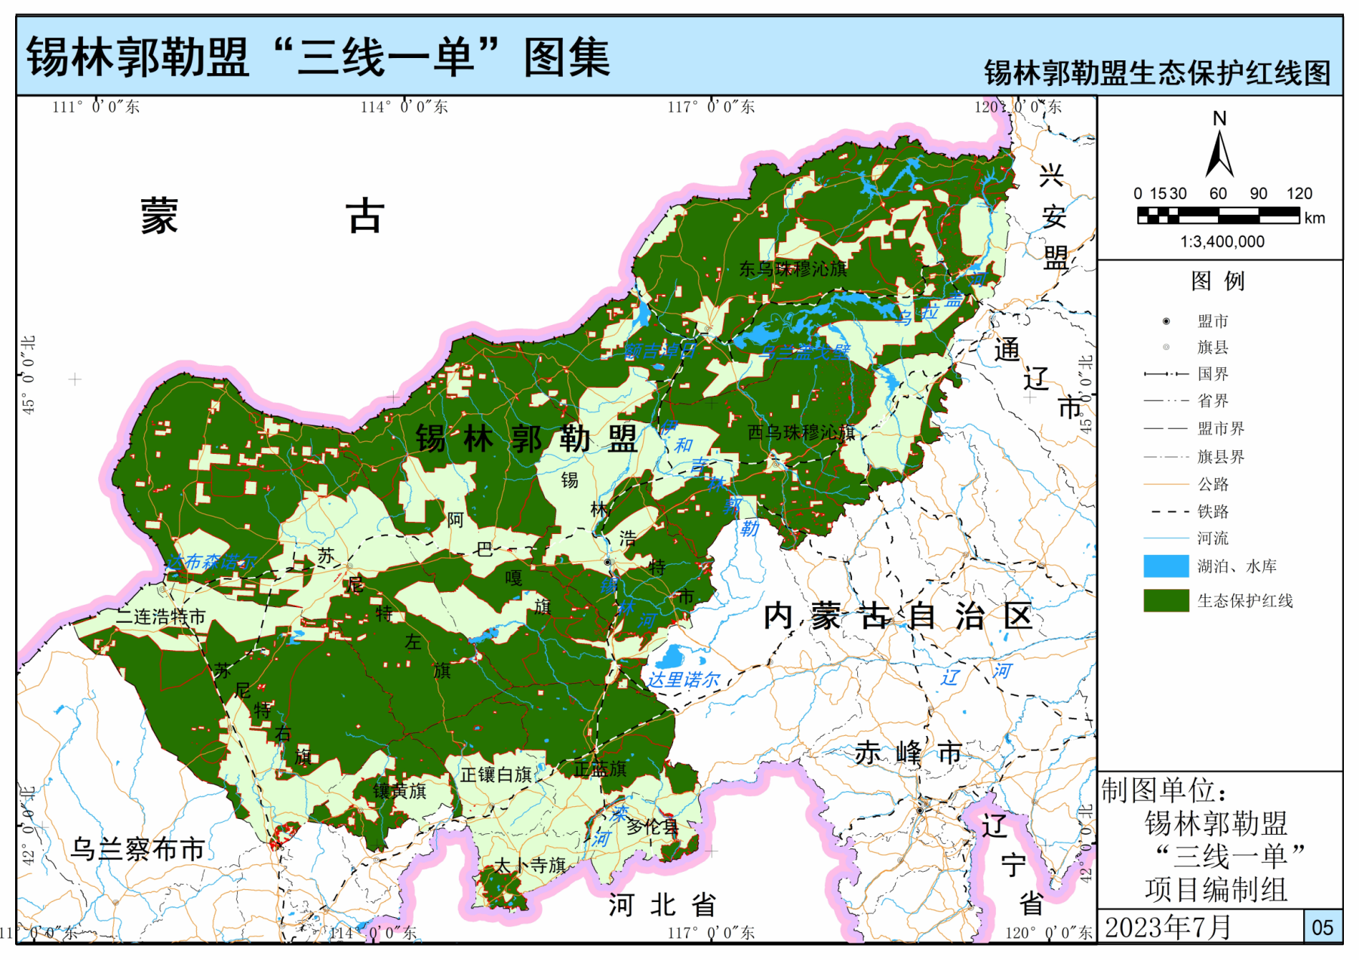
本项目所在位置

附图二：项目与锡林郭勒盟环境管控单元位置关系图
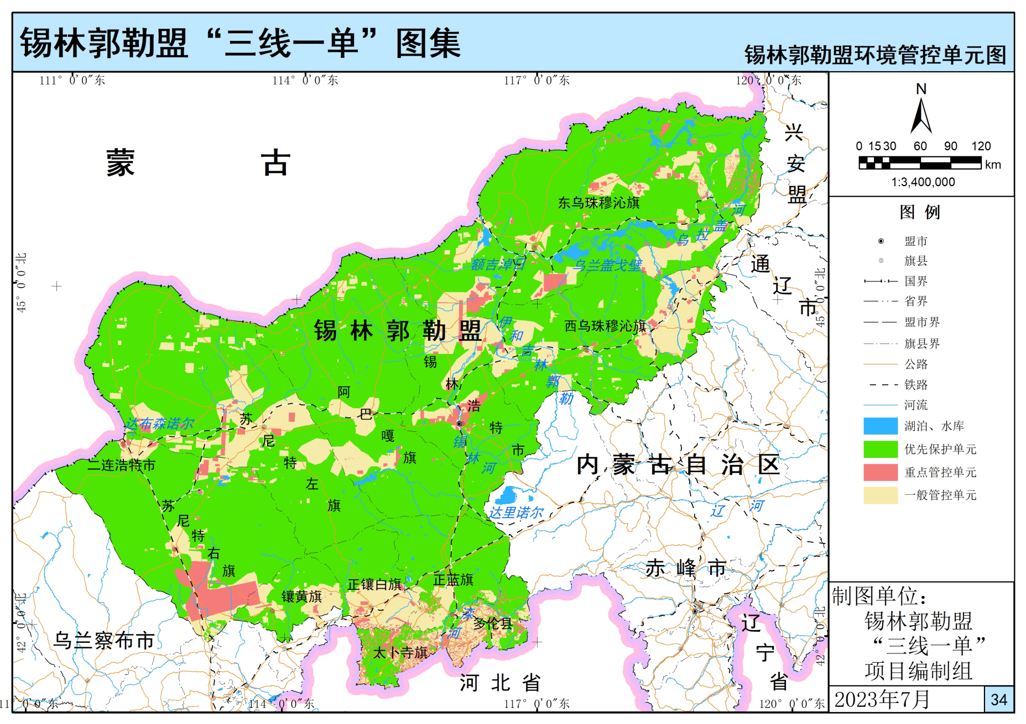
本项目所在位置

附图三：总平面布置图
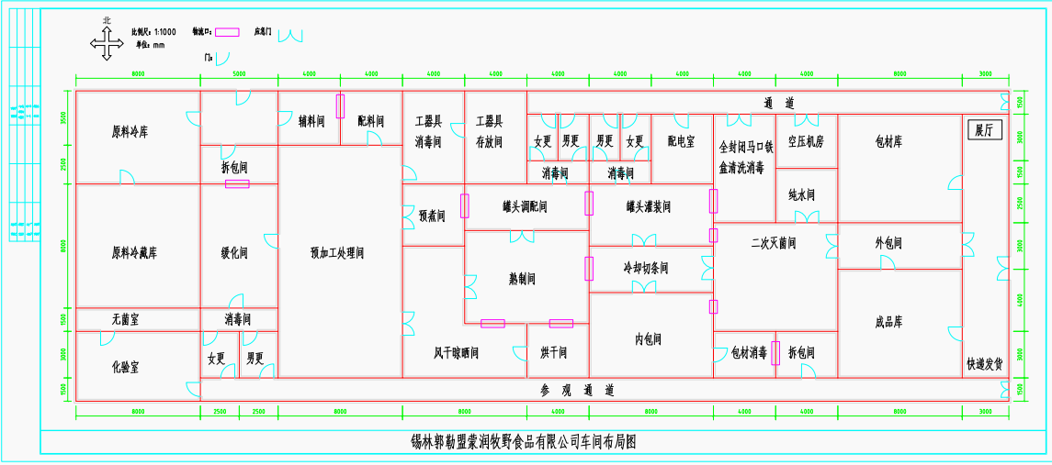
一般固废暂存间

附图四：四邻图
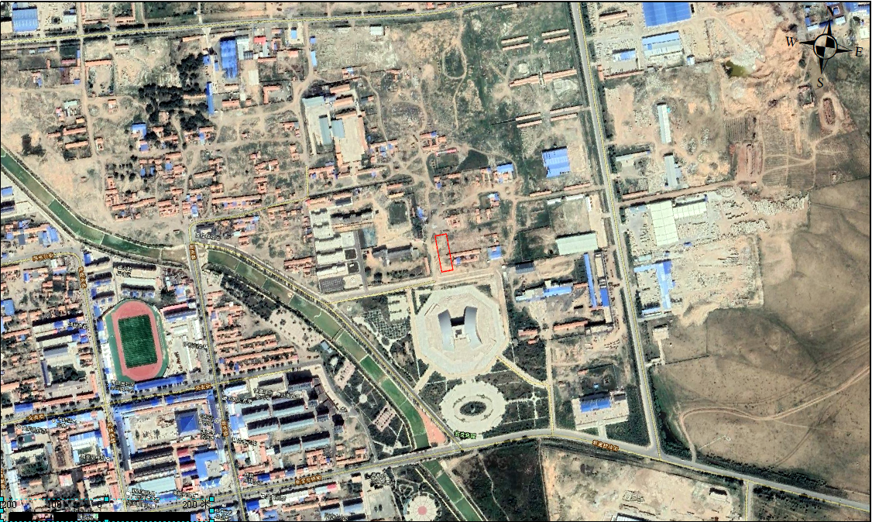
大理石厂

镶黄旗奶食加工园区

石材展览馆

图例
“ ”项目范围
“ ”周边企业

附图五：声环境保护目标图

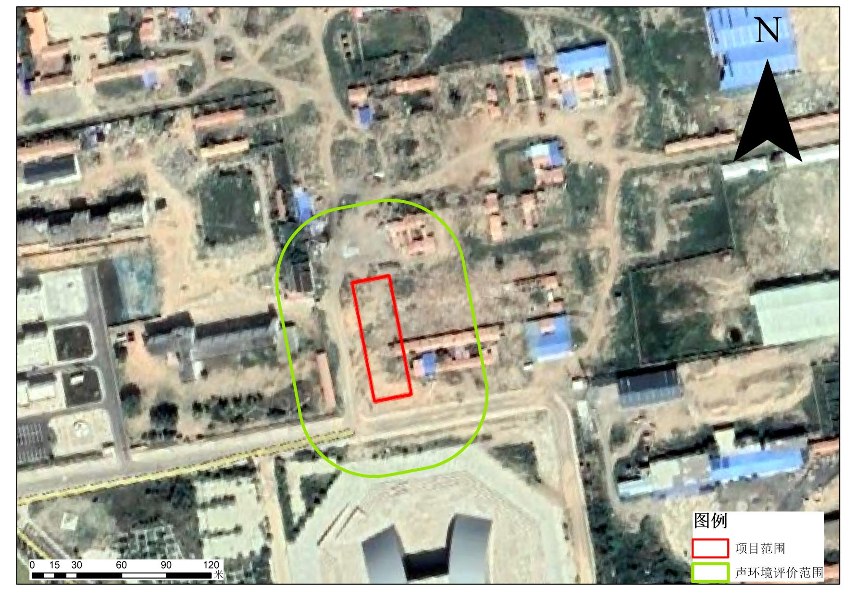

附图六：大气环境保护目标图
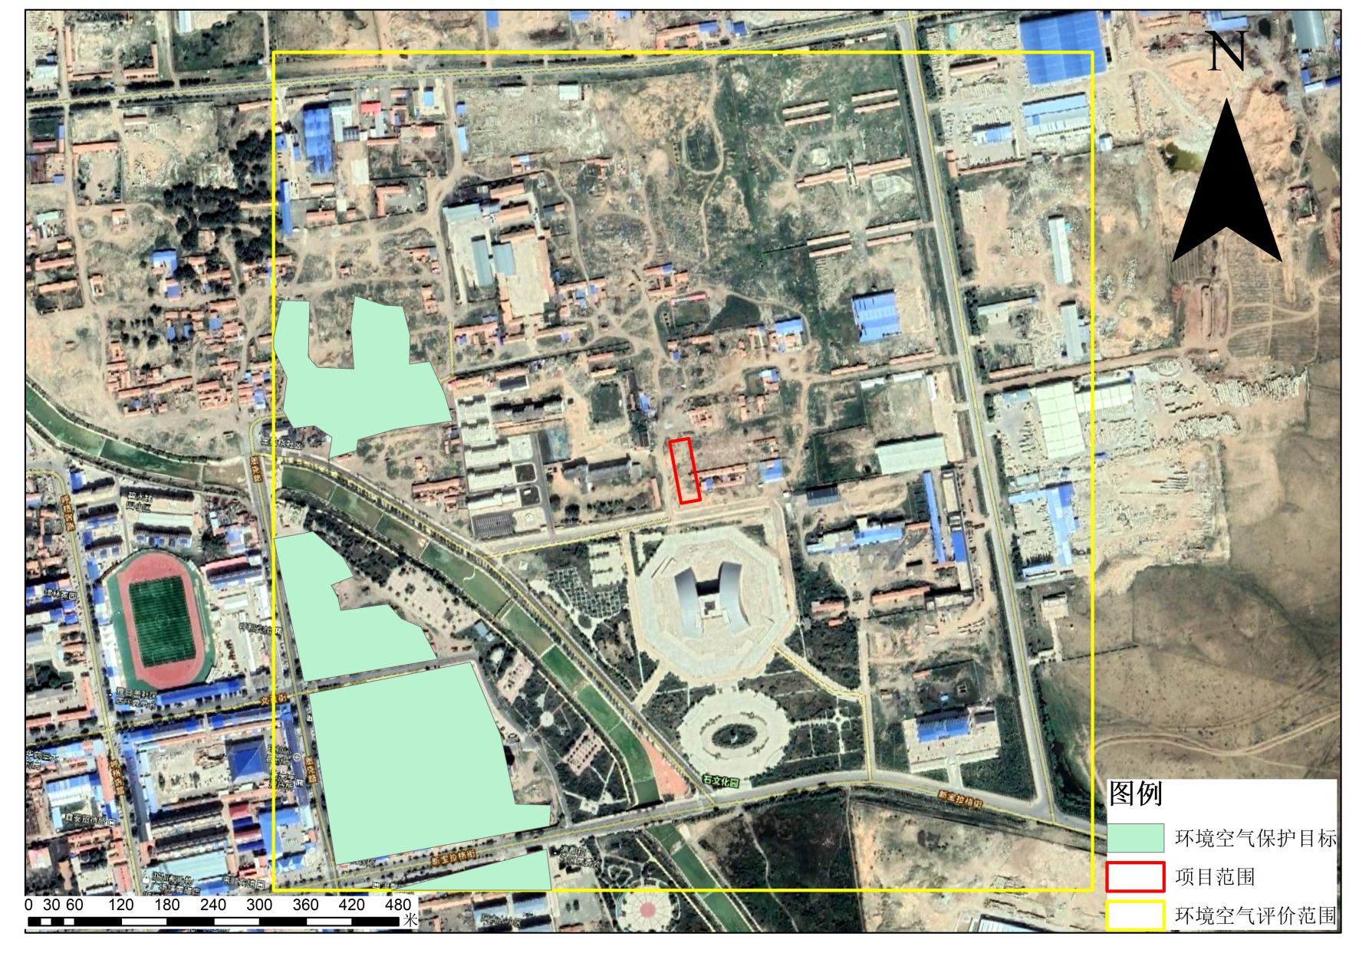

附图七：现场照片
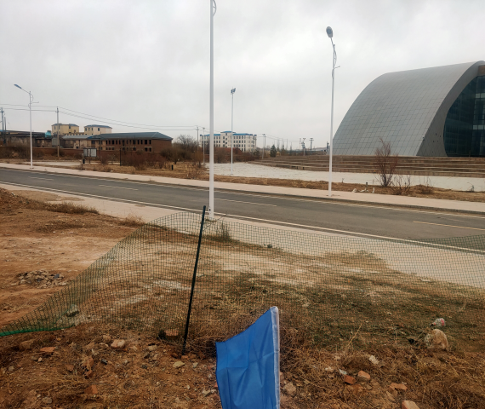 | 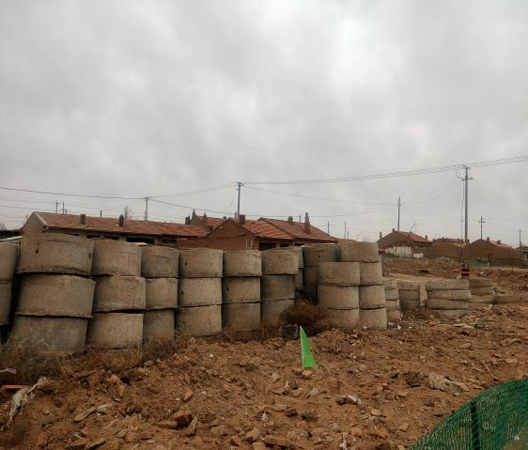
东南侧 | 东北侧
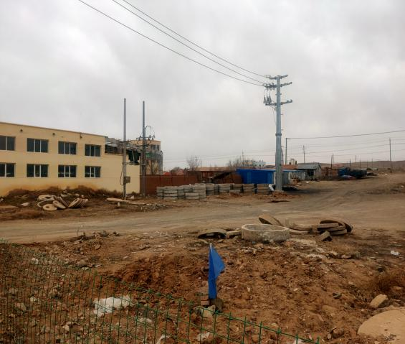 | 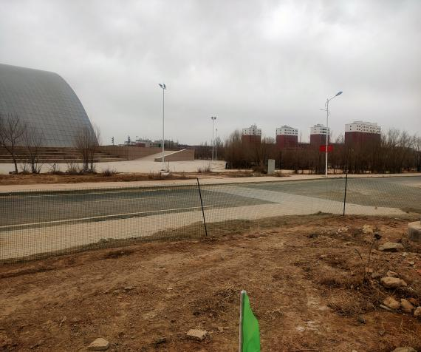
西北侧 | 西南侧

附图八：“三线一单”查询
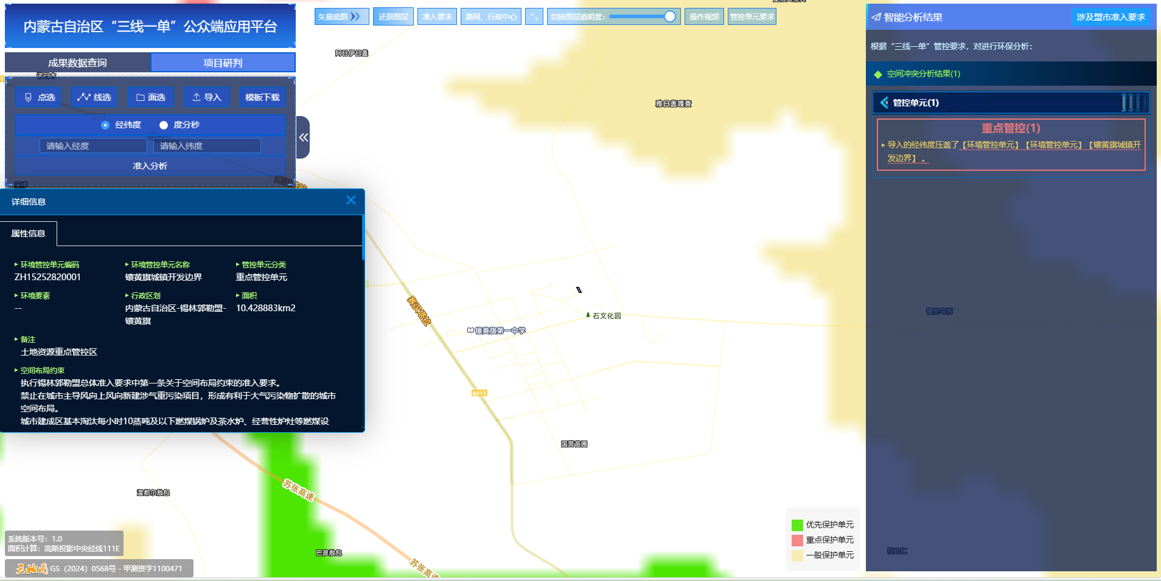

附件1：项目备案告知书
